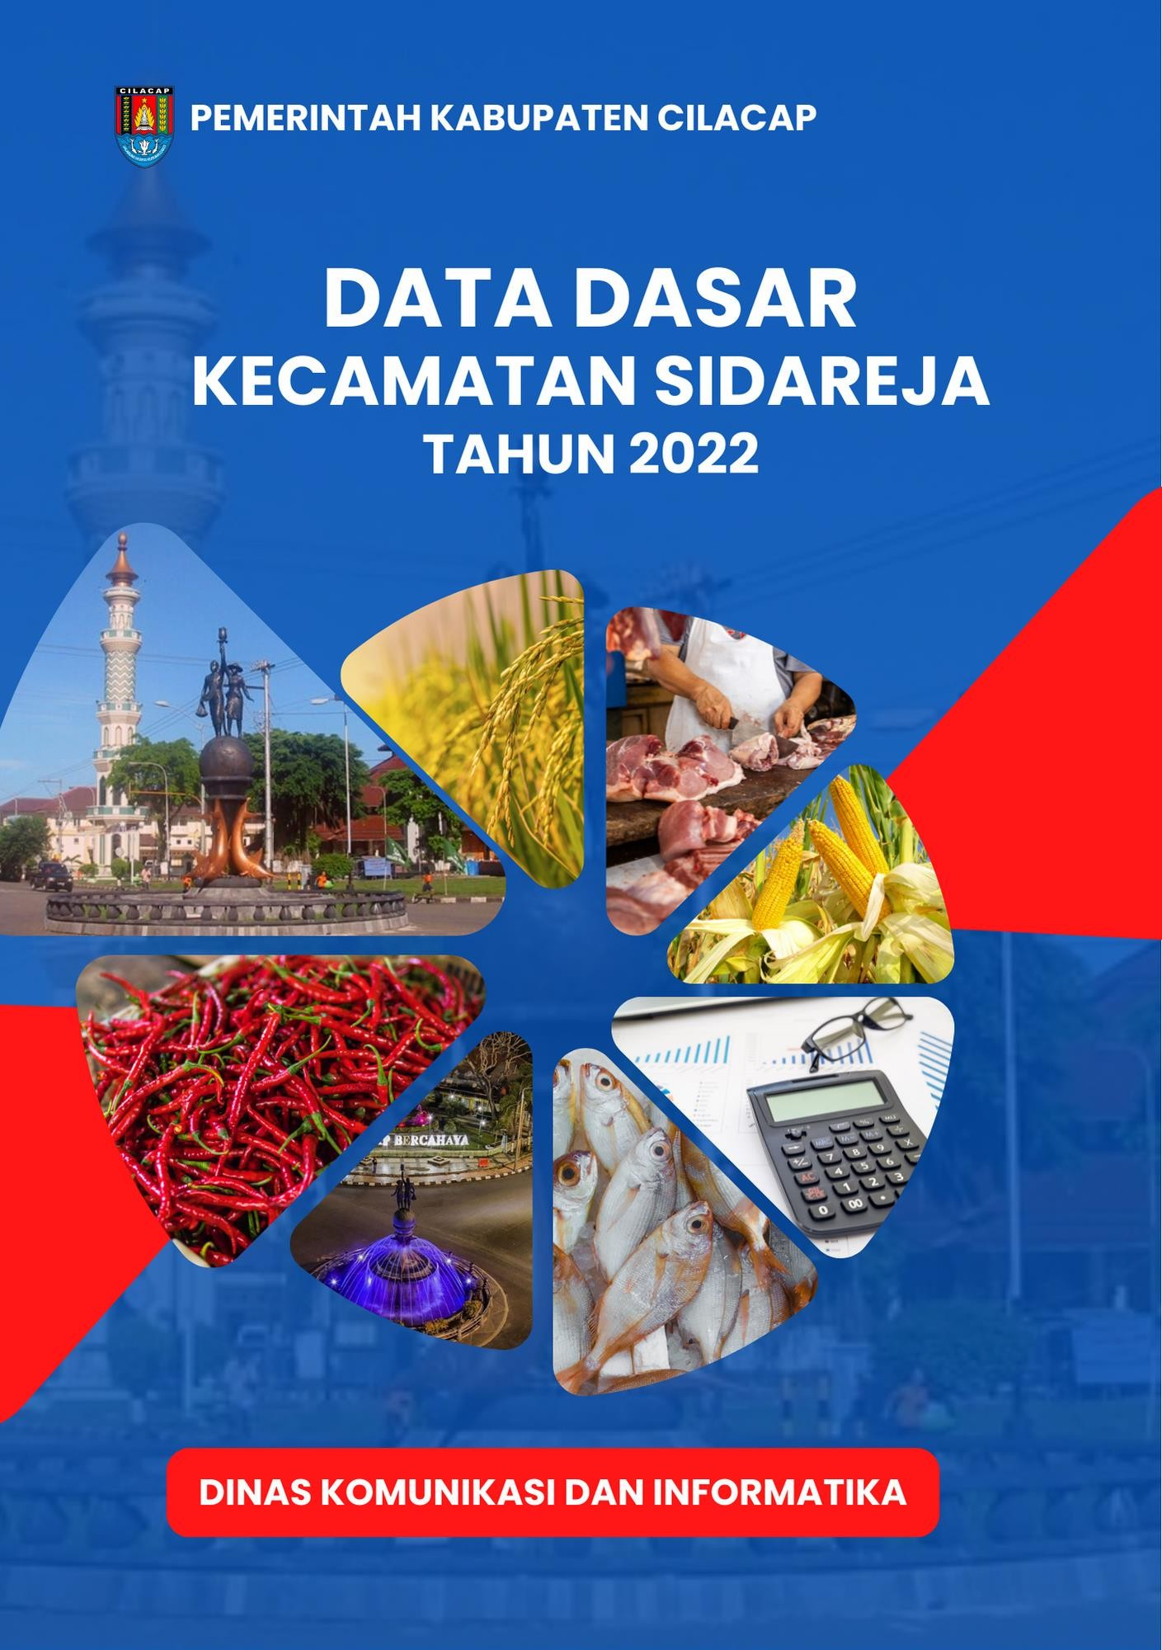Data Dasar Kecamatan Tahun 2022

Kecamatan Sidareja i

# SAMBUTAN CAMAT

Puji syukur kita panjatkan kehadirat Tuhan Yang Maha Esa karena berkat rahmat dan karunia-Nya, penyusunan buku ***“Data Dasar Kecamatan Sidareja Tahun 2022”*** ini dapat diselesaikan.

Buku Publikasi ini menyajikan data statistik tahunan yang dapat memberikan gambaran jelas tentang pembangunan yang telah dicapai sekaligus memberikan gambaran tentang potensi daerah yang tersedia, sehingga dapat digunakan sebagai bahan informasi untuk perencanaan dan evaluasi pembangunan.

Akhirnya saya ucapkan terima kasih kepada seluruh dinas/instansi serta semua pihak yang telah berpartisipasi dalam penerbitan buku publikasi ini, dengan harapan buku publikasi ini dapat memberikan manfaat bagi pembangunan Kecamatan Sidareja di masa yang akan datang.

Cilacap, November 2022 Camat Sidareja

Nugroho Slamet Budi Santosa, S.STP., M.Si.

# ABSTRAKSI

Kecamatan Sidareja adalah salah satu Kecamatan yang ada di Kabupaten Cilacap dengan luas wilayah 49,31 km2/sq.km atau sekitar 2,09% dari luas wilayah Kabupaten Cilacap. Secara administrasi memiliki 10 desa yang terdiri dari 54 Rukun Warga (RW) dan 298 Rukun Tetangga (RT), dengan jumlah Penduduk 63.406 jiwa. Di Kecamatan Sidareja terdapat SD/MI, SLTP/MTS, SMA/MA, dan SMK. Sedangkan sarana kesehatan yang dimiliki adalah Rumah Sakit, politeknik, puskesmas rawat inap dan apotek, dengan di dampingi dokter, bidan, dukun bayi dan paramedis lainnya. Seluruh penduduk menggunakan listrik PLN. Sedangkan bahan bakar yang digunakan untuk memasak adalah LPG 3 kg, dan sumber air minum yang digunakan berasal dari sumur, ledeng meteran, dan mata air. Sarana transportasi yang digunakan di Kecamatan ini adalah angkutan darat. Sedangkan sarana komunikasi di Kecamatan Sidareja, didukung dengan adanya menara telepon seluler (BTS) yang tersebar di beberapa desa.

# DAFTAR ISI

SAMBUTAN CAMAT ii

ABSTRAKSI iii

DAFTAR ISI iv

BAB I GEOGRAFI 1

* 1. Luas Daerah Menurut Desa di Kecamatan, 2021 3
  2. Luas Wilayah Menurut Jenis Penggunaan Tanah,

2021 ........................................................................... 4

* 1. Jarak Ibukota Kecamatan Menurut Desa di

|  |  |  |
| --- | --- | --- |
|  | Kecamatan Sidareja (km), 2021 ................................. | 9 |
| **BAB II** | **PEMERINTAHAN...............................................................**  2.1. Jumlah Rukun Warga (RW) dan Rukun Tetangga (RT) Menurut Desa di Kecamatan Sidareja, 2021 ..... | **10**  13 |
|  | 2.2. Jumlah Pegawai Negeri Sipil Menurut Golongan dan  Jenis Kelamin di kecamatan Sidareja, 2021 ............... | 14 |
|  | 2.3. Jumlah Pegawai Negeri Sipil Pemerintah Daerah Kecamatan Sidareja Menurut Tingkat Pendidikan dan  Golongan, 2021.......................................................... | 14 |
|  | 2.4. Jumlah Aparatur Pemerintahan Desa di Kecamatan Sidareja, 2021 ............................................................ | 15 |
| **BAB III** | **KEPENDUDUKAN DAN KELUARGA BERENCANA...**  3.1. Jumlah Penduduk Menurut Jenis Kelamin dan Desa di Kecamatan Sidareja, 2021...................................... | **16**  19 |
|  | 3.2. Distribusi Persentase Penduduk, Kepadatan  Penduduk, dan Rasio Jenis Kelamin Penduduk Menurut Desa di Kecamatan Sidareja, 2021 .............. | 20 |

* 1. Jumlah Penduduk Menurut Kelompok Umur dan

Jenis Kelamin di Kecamatan Sidareja, 2021 21

* 1. Jumlah Penduduk Menurut Jenis Kelamin di Kecamatan Sidareja, 2004-2021 22
  2. Jumlah Penduduk, Pertambahan Penduduk dan Laju Pertumbuhan Penduduk di Kecamatan Sidareja,

2004- 2021 ................................................................. 23

* 1. Jumlah Penduduk dan Rumah Tangga Menurut Desa

di Kecamatan Sidareja, 2021 24

* 1. Jumlah Kelahiran, Kematian, dan Pertambahan Penduduk Alami Menurut Desa di Kecamatan Sidareja, 2021 25
  2. Jumlah Kelahiran, Kematian, dan Pertambahan Penduduk Alami Menurut Bulan di Kecamatan Sidareja, 2021 26
  3. Jumlah Kematian Anak Balita Menurut Desa di Kecamatan Sidareja, 2021 27
  4. Angka Kelahiran dan Kematian Kasar Penduduk Menurut Desa di Kecamatan Sidareja, 2021 28
  5. Pertumbuhan Penduduk Alami Menurut Desa di Kecamatan Sidareja, 2021 29
  6. Jumlah Penduduk Datang dan Pindah Menurut Desa

di Kecamatan Sidareja, 2021 30

* 1. Jumlah Penduduk Datang dan Pindah Menurut Bulan

di Kecamatan Sidareja, 2021 31

* 1. Pertumbuhan Penduduk Menurut Desa di Kecamatan Sidareja, 2021 32
  2. Jumlah Akseptor Menurut Desa dan Alat Kontrasepsi

yang Digunakan di Kecamatan Sidareja, 2021 33

* 1. Jumlah PUS, PUS Hamil, dan Akseptor KB Menurut

Desa di Kecamatan Sidareja, 2021 34

BAB IV PENDIDIKAN 35

|  |  |
| --- | --- |
| 4.1. Banyaknya Sekolah, Murid dan Guru Sekolah Dasar |  |
| Menurut Desa, 2021................................................... | 39 |
| 4.2. Banyaknya Sekolah, Murid dan Guru Sekolah |  |
| Lanjutan Tingkat Pertama (SLTP) Menurut Desa, |  |
| 2021 ........................................................................... | 40 |
| 4.3. Banyaknya Sekolah, Murid dan Guru Sekolah |  |
| Lanjutan Tingkat Atas (SLTA) Menurut Desa, 2021 . | 421 |
| 4.4. Banyaknya Sekolah, Murid dan Guru Sekolah |  |
| Menengah Kejuruan (SMK) Menurut Desa, 2021 ..... | 42 |
| 4.5. Banyaknya Sekolah, Murid dan Guru Madrasah |  |
| Ibtidaiyah (MI) Menurut Desa, 2021 ......................... | 43 |
| 4.6. Banyaknya Sekolah, Murid dan Guru Madrasah |  |
| Tsanawiyah (MTS) Menurut Desa, 2021 ................... | 44 |
| 4.7. Banyaknya Sekolah, Murid dan Guru Madrasah |  |
| Aliyah (MA) Menurut Desa, 2021 ............................. | 45 |

* 1. Banyaknya Sekolah, Murid dan Guru Akademi/Perguruan Tinggi Menurut Desa, 2021 46
  2. Banyaknya Sekolah, Murid dan Guru Taman Kanak- Kanak (TK/RA) dan Pondok Pesantren Menurut

Desa, 2021 47

* 1. Banyaknya Lembaga Pendidikan Keterampilan Menurut Desa, 2021 48
  2. Banyaknya Penduduk Menurut Tingkat Pendidikan

dan Desa di Kecamatan Sidareja, 2021 49

BAB V KESEHATAN 51

* 1. Banyaknya Sarana Kesehatan Menurut Desa di Kecamatan Sidareja, 2021 54
  2. Banyaknya Tenaga Kesehatan dan Dukun Bayi Menurut Desa di Kecamatan Sidareja, 2021 56
  3. Banyaknya Penderita gizi Buruk Menurut Desa di Kecamatan Sidareja, 2021 57

BAB VI SOSIAL 58

* 1. Banyaknya Pemeluk Agama Menurut Desa di Kecamatan Sidareja, 2021 61
  2. Banyaknya Keluarga Menurut Desa dan Jenis Penggunaan Listrik di Kecamatan Sidareja, 2021 62
  3. Banyaknya Desa Menurut Keberadaan Penerangan Jalan Utama Desa di Kecamatan Sidareja, 2019–2021

................................................................................... 63

* 1. Banyaknya Desa Menurut Jenis Bahan Bakar Untuk Memasak di Kecamatan Sidareja, 2019–2021 63
  2. Banyaknya Desa Menurut Sumber Air Minum Sebagian Besar Warganya di Kecamatan Sidareja, 2019–2021 64
  3. Banyaknya Desa Menurut Penggunaan Fasilitas Buang Air Besar Sebagian Besar Keluarga di Kecamatan Sidareja, 2019–2021 66
  4. Banyaknya Kejadian Bencana Alam Menurut Desa dan Jenis Bencana Alam di Kecamatan Sidareja, 2021

................................................................................... 67

* 1. Banyaknya Korban Jiwa Akibat Bencana Alam Menurut Desa dan Jenis Bencana Alam di Kecamatan Sidareja, 2021 68
  2. Keberadaan Fasilitas/Upaya Antisipasi/Mitigasi Bencana Alam Menurut Desa di Kecamatan Sidareja,

2021 ........................................................................... 71

* 1. Banyaknya Desa Menurut Ketersediaan Fasilitas/ Lapangan Olahraga di Kecamatan Sidareja, 2021 73

BAB VII PERTANIAN 74

* 1. Luas Panen Tanaman Padi dan Palawija di Kecamatan Sidareja (Ha), 2018-2021 77
  2. Produksi Tanaman Padi dan Palawija di Kecamatan Sidareja (Ton), 2018-2021 77
  3. Luas Panen Tanaman Sayuran di Kecamatan Sidareja

(Ha), 2019-2021 78

* 1. Produksi Tanaman Sayuran di Kecamatan Sidareja (Kuintal), 2019-2021 78
  2. Produksi Tanaman Buah-Buahan di Kecamatan Sidareja (Kuintal), 2019-2021 80
  3. Luas Panen tanaman Biofarmaka Menurut Jenis Tanaman di kecamatan Sidareja (m2), 2019-2021 81
  4. Produksi Tanaman Biofarmaka Menurut Jenis Tanaman di Kecamatan Sidareja (kg), 2019-2021 82

BAB VIII PEREKONOMIAN 83

* 1. Banyaknya Sarana dan Prasarana Ekonomi Menurut

Desa dan jenisnya di Kecamatan Sidareja, 2021 86

* 1. Banyaknya Koperasi yang Masih Aktif Menurut Desa

dan Jenis Koperasi di Kecamatan Sidareja, 2021 89

* 1. Banyaknya Sarana lembaga Keuangan yang Beroperasi Menurut Desa dan Jenisnya di Kecamatan Sidareja, 2021 90

BAB IX TRANSPORTASI DAN KOMUNIKASI 91

* 1. Jumlah Menara dan Operator Layanan Komunikasi Telepon Seluler serta Kondisi Sinyal Menurut Desa

di Kecamatan Sidareja, 2021 94

* 1. Sarana Transportasi Antar Desa Menurut Desa di Kecamatan Sidareja, 2021 95
  2. Kondisi Jalan Darat Antar Desa Menurut Desa di Kecamatan Sidareja, 2021 96
  3. Keberadaan Kantor Pos/Pos Pembantu/Rumah Pos dan Perusahaan/Agen Jasa Ekspedisi Menurut Desa

di Kecamatan Sidareja, 2021 97

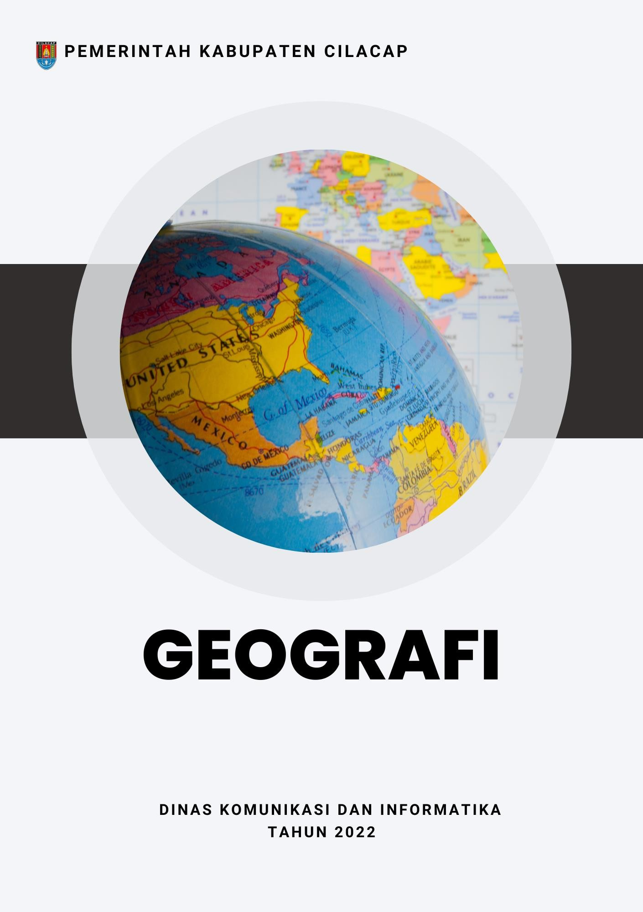Data Dasar Kecamatan Tahun 2022

Kecamatan Sidareja 1

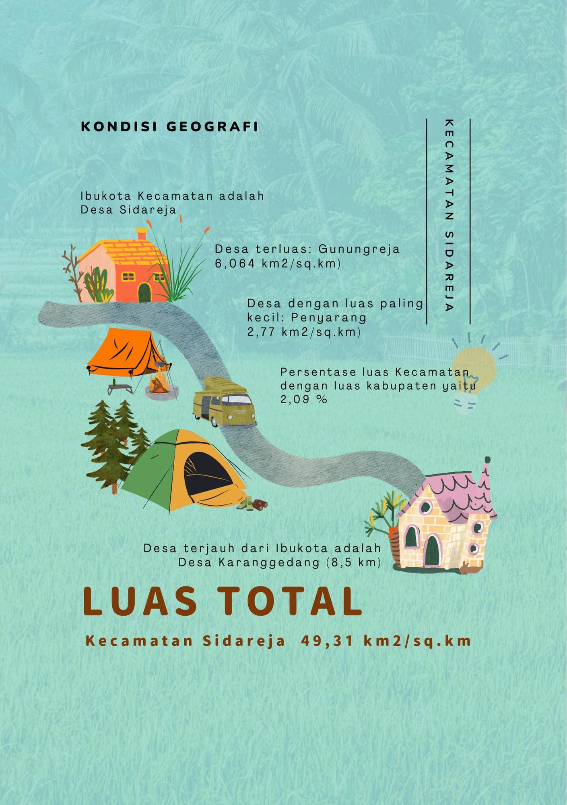Data Dasar Kecamatan Tahun 2022

Kecamatan Sidareja 2

Data Dasar Kecamatan Tahun 2022

Kecamatan Sidareja 3



Kecamatan Sidareja adalah salah satu Kecamatan yang ada di Kabupaten Cilacap dengan luas daerah 49,31 km2/sq.km atau 2,09% dari total luas Kabupaten Cilacap.

Luas Wilayah Menurut Jenis Penggunaan Tanah, luas tanah sawah 1.478,40 Ha, Sedangkan jumlah luas tanah kering yaitu 5.495,48 Ha.

Kecamatan Sidareja terdiri dari 10 Desa. Ibukota kecamatan yaitu Desa Sidareja. Desa dengan jarak terjauh ke Ibukota adalah Desa Karanggedang. Jarak yang harus ditempuh masyarakat Desa Karanggedang menuju Ibukota Kecamatan sejauh 8,5 km.

Tabel 1.1. Luas Daerah Menurut Desa di Kecamatan Sidareja, 2021

|  |  |  |
| --- | --- | --- |
| **Desa** | **Luas**  **(km2/sq.km)** | **Persentase terhadap**  **Kecamatan** |
| **(1)** | **(2)** | **(3)** |
| Tegalsari | 4,46 | 10,52 |
| Margasari | 4,85 | 11,44 |
| Tinggarjaya | 4,34 | 10,24 |
| Gunungreja | 6,06 | 14,30 |
| Sidareja | 3,92 | 9,25 |
| Sidamulya | 4,48 | 10,57 |
| Sudagaran | 4,02 | 9,48 |
| Kunci | 3,51 | 8,28 |
| Karanggedang | 3,98 | 9,39 |
| Penyarang | 2,77 | 6,53 |
| **Kecamatan Sidareja** | **49,31** | **100,00** |

Tabel 1.2. Luas Wilayah Menurut Jenis Penggunaan Tanah, 2021

|  |  |  |  |
| --- | --- | --- | --- |
| **Desa** | **Tanah Sawah (Ha)** | |  |
|  | **Irigasi Teknis** | **Irigasi ½ Teknis** | **Sederhana** |
| **(1)** | **(2)** | **(3)** | **(4)** |
| Tinggarjaya | 228,50 | - | - |
| Sidareja | 95,00 | 22,18 | - |
| Sidamulya | 110,80 | - | - |
| Kunci | 218,00 | - | 30,00 |
| Karang gedang | - | - | 48,00 |
| Penyarang | - | - | 19,00 |
| Tegalsari | 70,00 | - | - |
| Margasari | 178,86 | - | - |
| Gunungreja | 147,61 | - | - |
| Sudagaran | 50,00 | - | - |
| **Kecamatan Sidareja** | **1.098,77** | **22,18** | **97** |

|  |  |  |  |
| --- | --- | --- | --- |
| **Desa** | **Tanah Sawah (Ha)** | |  |
|  | **Tadah Hujan** | **Lain-Lain** | **Jumlah** |
| **(1)** | **(2)** | **(3)** | **(4)** |
| Tinggarjaya | 6,400 | - | 244,90 |
| Sidareja | - | - | 117,18 |
| Sidamulya | - | - | 110,80 |
| Kunci | 98,451 | - | 346,45 |
| Karang gedang | 47,251 | - | 95,25 |
| Penyarang | 15,000 | - | 34,00 |
| Tegalsari | 39,000 | - | 109,00 |
| Margasari | 19,181 | - | 198,04 |
| Gunungreja | 25,165 | - | 172,78 |
| Sudagaran | - | - | 50,00 |
| **Kecamatan Sidareja** | **260,45** | **-** | **1.478,40** |

|  |  |  |  |
| --- | --- | --- | --- |
|  | **Tanah Kering (Ha)** | |  |
| **Desa** | **Pekarangan/ Bangunan** |  |  |
|  | **Tegalan/kebun** | **Hutan Negara** |
| **(1)** | **(2)** | **(3)** | **(4)** |
| Tegalsari | 92,300 | 157,900 | - |
| Margasari | 99,300 | 7,822 | - |
| Tinggarjaya | 47,200 | 3,700 | - |
| Gunungreja | 81,799 | 403,250 | 273,000 |
| Sidareja | 89,258 | 349,385 | 253,000 |
| Sidamulya | 97,640 | 716,206 | 274,000 |
| Sudagaran | 154,500 | 108,105 | - |
| Kunci | 74,371 | 144,070 | - |
| Karanggedang | 47,772 | 66,366 | - |
| Penyarang | 84,000 | 83,516 | - |
| **Kecamatan Sidareja** | **868,14** | **2.040,32** | **800,00** |

|  |  |  |  |
| --- | --- | --- | --- |
| **Tanah Kering (Ha)** | | | |
| **Desa** | **Perkebunan** | **Lain-Lain** | **Jumlah** |
| **(1)** | **(2)** | **(3)** | **(4)** |
| Tegalsari | - | 17,147 | 267,35 |
| Margasari | - | 2,700 | 109,82 |
| Tinggarjaya | - | 3,100 | 54,00 |
| Gunungreja | - | 64,500 | 822,55 |
| Sidareja | - | 32,257 | 723,90 |
| Sidamulya | - | 158,300 | 1.246,15 |
| Sudagaran | - | 2,500 | 265,11 |
| Kunci | - | 1,522 | 219,96 |
| Karanggedang | - | 4,100 | 118,24 |
| Penyarang | - | 22,500 | 190,02 |
| **Kecamatan Sidareja** | **308,626** | **4.017,09** | **5.495,48** |

|  |  |
| --- | --- |
| **Desa** | **Jarak Ke Ibukota Kecamatan** |
| **(1)** | **(2)** |
| Tegalsari | 1,5 |
| Margasari | 4,8 |
| Sidareja | 3,2 |
| Gunungreja | 1,0 |
| Sidareja | 0,1 |
| Sidamulya | 2,0 |
| Sudagaran | 2,6 |
| Kunci | 5,0 |
| Karanggedang | 8,5 |
| Penyarang | 7,0 |

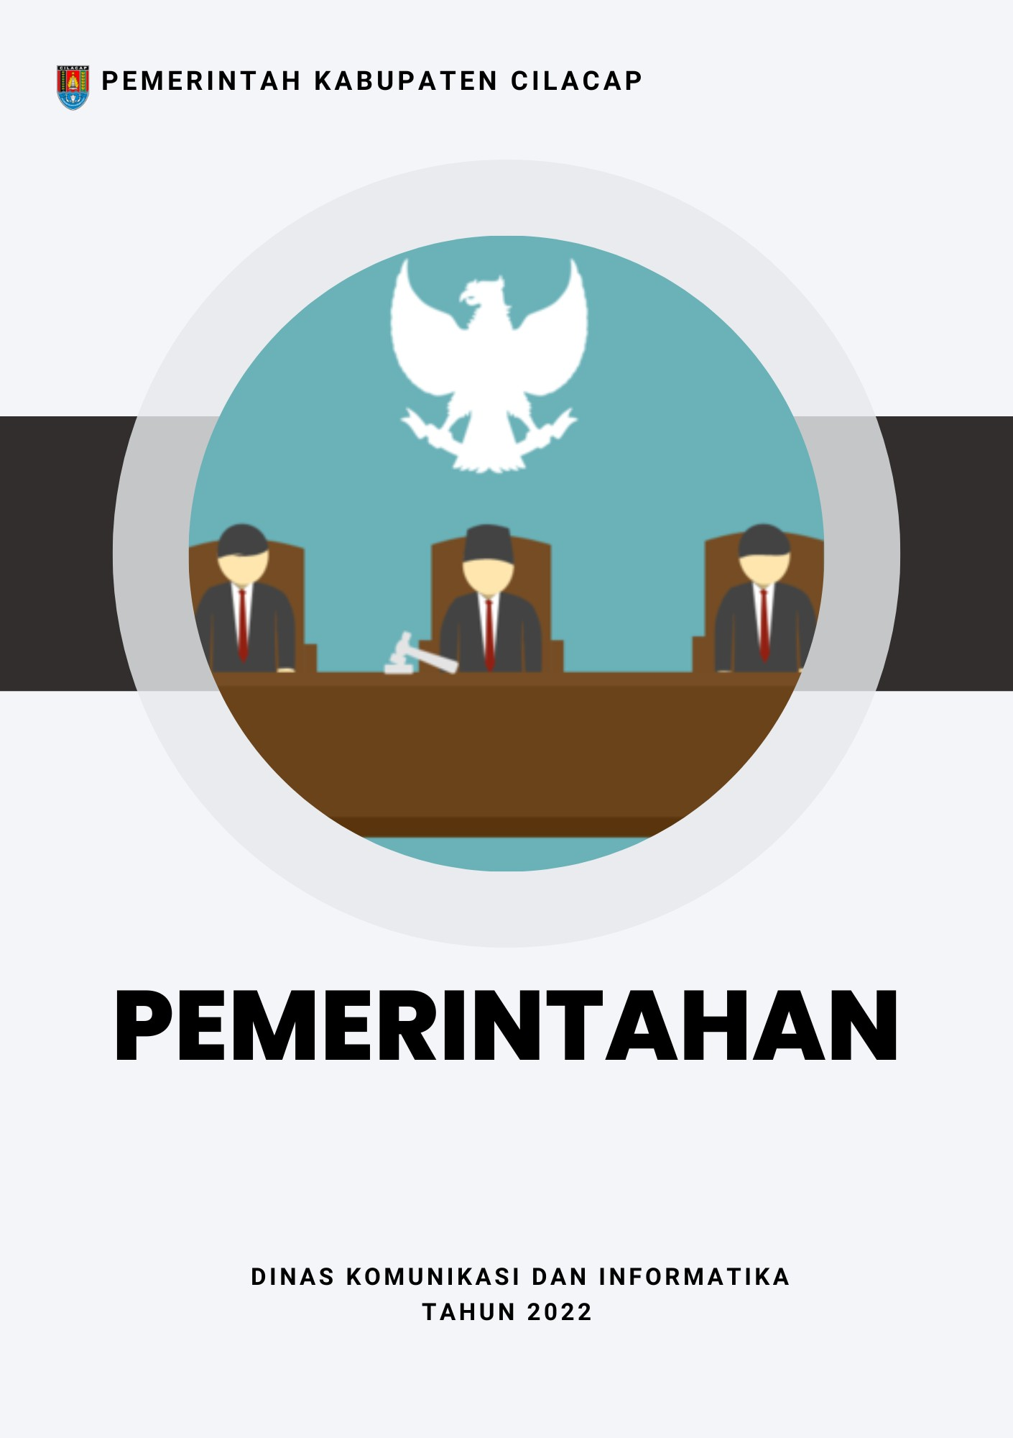Data Dasar Kecamatan Tahun 2022

Kecamatan Sidareja 10

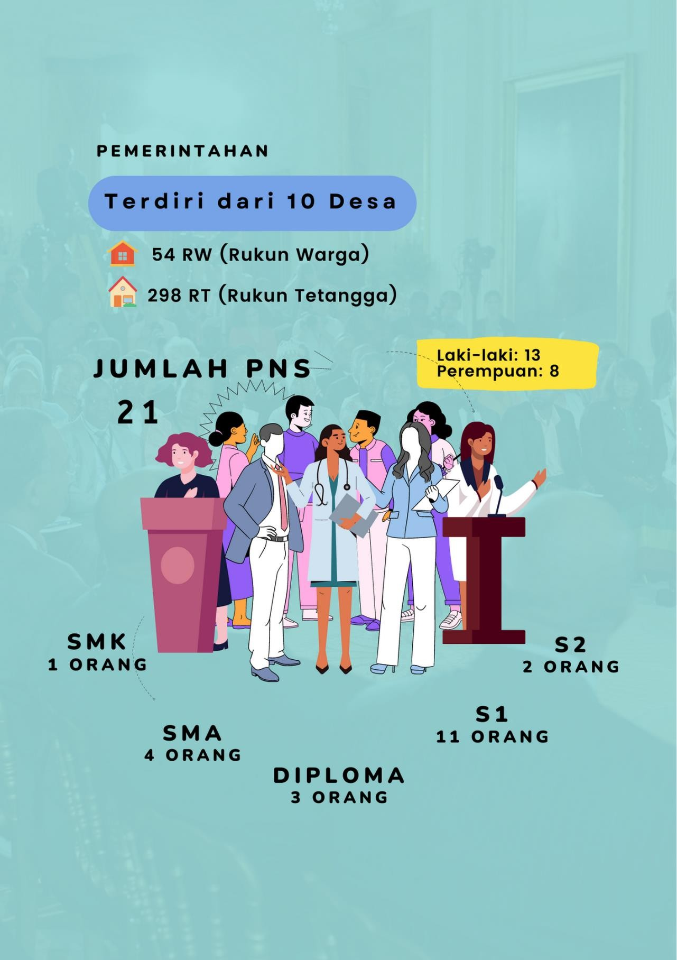Data Dasar Kecamatan Tahun 2022

Kecamatan Sidareja 11

Data Dasar Kecamatan Tahun 2022

Kecamatan Sidareja 12

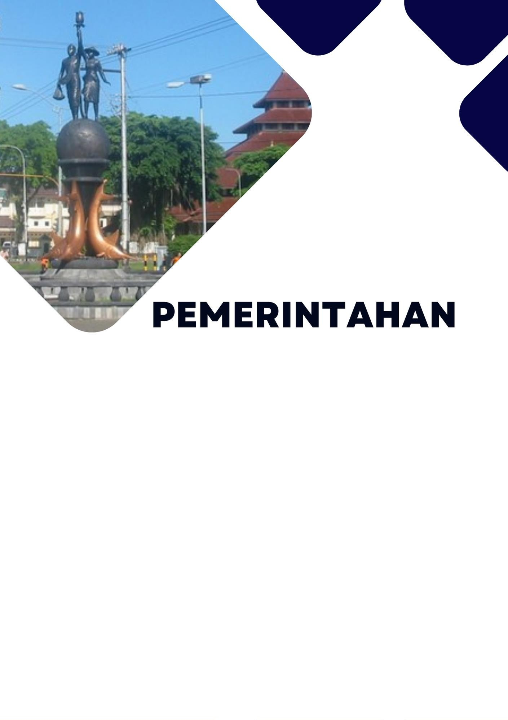

Kecamatan Sidareja terdiri dari 10 Desa dengan jumlah Rukun Warga (RW) sebanyak 54, sedangkan jumlah Rukun Tetangga (RT) sebanyak

298. Camat Kecamatan Sidareja pada tahun ini adalah Nugroho Slamet Budi Santosa, S.STP., M.Si.

Jumlah Pegawai Negeri Sipil (PNS) di Kecamatan Sidareja sebanyak 21 orang terdiri dari 13 laki-laki dan 8 perempuan. Berdasarkan tingkat pendidikannya, jumlah PNS dengan tingkat pendidikan SMA sebanyak4 orang, tingkat pendidikan SMK sebanyak 1 orang, tingkat pendidikan diploma 3 orang, tingkat pendidikan S1/Sarjana sebanyak 11 orang dan S2/Pasca Sarjana sebanyak 2 orang.

Jumlah aparatur pemerintah desa yang ada di Kecamatan Sidareja sebanyak 134 orang. Rata-rata jumlah aparatur pemerintah di setiap desa antara 10-16 orang.

Tabel 2.1. Jumlah Rukun Warga (RW) dan Rukun Tetangga (RT) Menurut Desa di Kecamatan Sidareja, 2021

|  |  |  |
| --- | --- | --- |
| **Desa** | **Rukun Warga (RW)** | **Rukun Tetangga (RT)** |
| **(1)** | **(2)** | **(3)** |
| Tegalsari | 4 | 31 |
| Margasari | 4 | 28 |
| Sidareja | 6 | 43 |
| Gunungreja | 4 | 15 |
| Sidareja | 7 | 38 |
| Sidamulya | 5 | 19 |
| Sudagaran | 5 | 22 |
| Kunci | 6 | 42 |
| Karanggedang | 5 | 23 |
| Penyarang | 8 | 37 |
| **Kecamatan Sidareja** | **54** | **298** |

Tabel 2.2. Jumlah Pegawai Negeri Sipil Menurut Golongan dan Jenis Kelamin di kecamatan Sidareja, 2021

|  |  |  |  |
| --- | --- | --- | --- |
| **Golongan** | **Laki-Laki** | **Perempuan** | **Jumlah** |
| **(1)** | **(2)** | **(3)** | **(4)** |
| Golongan I | 0 | 0 | 0 |
| Golongan II | 4 | 4 | 8 |
| Golongan III | 7 | 4 | 11 |
| Golongan IV | 2 | 0 | 2 |
| **Jumlah** | **13** | **8** | **21** |

Tabel 2.3. Jumlah Pegawai Negeri Sipil Pemerintah Daerah Kecamatan Sidareja Menurut Tingkat Pendidikan dan Golongan, 2021

|  |  |  |  |  |  |
| --- | --- | --- | --- | --- | --- |
| **Tingkat Pendidikan** | **Golongan I** | **Golongan II** | **Golongan III** | **Golongan IV** | **Jumlah** |
| **(1)** | **(2)** | **(3)** | **(4)** | **(5)** | **(6)** |
| ≤ SMP/Sederajat | 0 | 0 | 0 | 0 | 0 |
| SMA | 0 | 4 | 0 | 0 | 4 |
| SMK | 0 | 1 | 0 | 0 | 1 |
| Diploma III/Akta III | 0 | 3 | 0 | 0 | 3 |
| S1/Sarjana | 0 | 0 | 11 | 0 | 11 |
| S2/Pasca Sarjana | 0 | 0 | 0 | 2 | 2 |
| **Jumlah** | **0** | **8** | **11** | **2** | **21** |

Tabel 2.4. Jumlah Aparatur Pemerintahan Desa di Kecamatan Sidareja, 2021

|  |  |
| --- | --- |
| **Desa** | **Jumlah Aparatur Pemerintahan Desa** |
| **(1)** | **(2)** |
| Tegalsari | 11 |
| Margasari | 14 |
| Sidareja | 16 |
| Gunungreja | 14 |
| Sidareja | 12 |
| Sidamulya | 11 |
| Sudagaran | 10 |
| Kunci | 15 |
| Karanggedang | 15 |
| Penyarang | 16 |
| **Kecamatan Sidareja** | **134** |

Data Dasar Kecamatan Tahun 2022

Kecamatan Sidareja 16

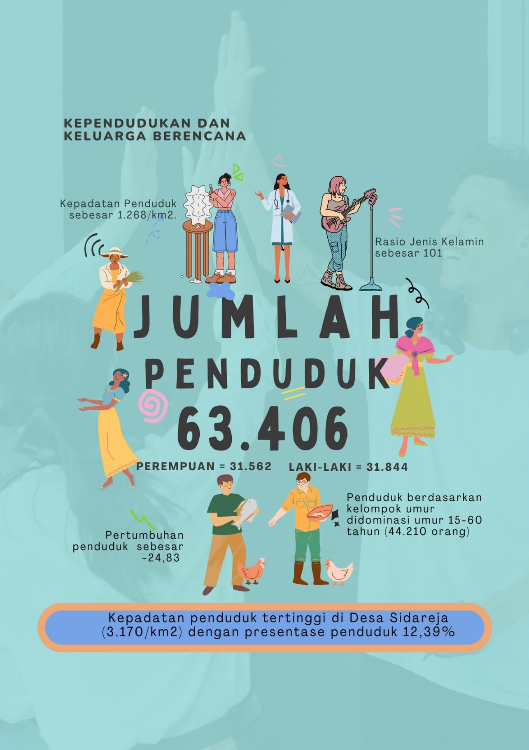Data Dasar Kecamatan Tahun 2022

Kecamatan Sidareja 17

Data Dasar Kecamatan Tahun 2022

Kecamatan Sidareja 18

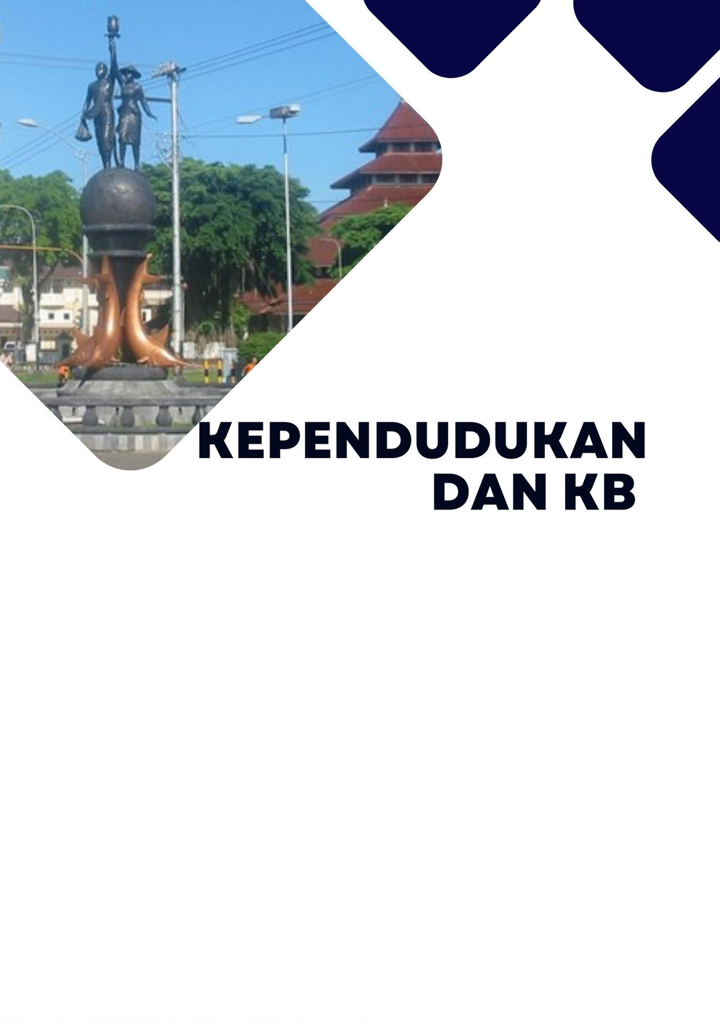

Jumlah Penduduk di Kecamatan Sidareja sebanyak 63.406orang, terdiri dari 31.844 laki-laki dan 31.562 perempuan, dengan kepadatan penduduk sebesar 1268/km2 dan Rasio jenis kelamin 101. Desa dengan kepadatan penduduk terbesar adalah Desa Cinyawang (1.410/km2). Berdasarkan kelompok umur, jumlah penduduk di Kecamatan Sidareja terbanyak berada pada kelompok umur 15-64 tahun.

Pasangan Usia Subur atau PUS di Kecamatan Sidareja sebanyak 9.981, dengan jumlah PUS hamil sebanyak 383. Jumlah akseptor KB di Kecamatan Sidareja sebanyak 5.373 atau 53,83% dari PUS (34.416).

Tabel 3.1. Jumlah Penduduk Menurut Jenis Kelamin dan Desa di Kecamatan Sidareja, 2021

|  |  |  |  |
| --- | --- | --- | --- |
| **Desa** |  | **Penduduk** |  |
|  | **Laki-Laki** | **Perempuan** | **Jumlah** |
| **(1)** | **(2)** | **(3)** | **(4)** |
| Tegalsari | - | - | 6.170 |
| Margasari | - | - | 7.137 |
| Sidareja | - | - | 9.511 |
| Gunungreja | - | - | 3.653 |
| Sidareja | - | - | 7.856 |
| Sidamulya | - | - | 4.663 |
| Sudagaran | - | - | 5.659 |
| Kunci | - | - | 8.711 |
| Karanggedang | - | - | 3.820 |
| Penyarang | - | - | 6.226 |
| **Kecamatan Sidareja** | **31.844** | **31.562** | **63.406** |

Tabel 3.2. Distribusi Persentase Penduduk, Kepadatan Penduduk, dan Rasio Jenis Kelamin Penduduk Menurut Desa di Kecamatan Sidareja, 2021

|  |  |  |  |
| --- | --- | --- | --- |
| **Desa** | **Persentase Penduduk** | **Kepadatan Penduduk (Per km2)** | **Rasio Jenis Kelamin** |
| **(1)** | **(2)** | **(3)** | **(4)** |
| Tegalsari | 9,73 | 1.707 | 101 |
| Margasari | 11,26 | 1.592 | 100 |
| Sidareja | 15,00 | 1.861 | 99 |
| Gunungreja | 5,76 | 1.247 | 103 |
| Sidareja | 12,39 | 3.170 | 98 |
| Sidamulya | 7,35 | 1.823 | 99 |
| Sudagaran | 8,93 | 3.149 | 105 |
| Kunci | 13,74 | 753 | 106 |
| Karanggedang | 6,02 | 775 | 102 |
| Penyarang | 9,82 | 633 | 97 |
| **Kecamatan Sidareja** | **100,00** | **1.268** | **101** |

Tabel 3.3. Jumlah Penduduk Menurut Kelompok Umur dan Jenis Kelamin di Kecamatan Sidareja, 2021

|  |  |  |  |
| --- | --- | --- | --- |
| **Kelompok Umur** |  | **Jenis Kelamin** |  |
| **Laki-Laki** | **Perempuan** | **Jumlah** |
| **(1)** | **(2)** | **(3)** | **(4)** |
| 0 -14 | 7136 | 6745 | 13.881 |
| 15 - 64 | 22104 | 22106 | 44.210 |
| 65+ | 2604 | 32711 | 5.315 |
| **Kecamatan Sidareja** | **34050** | **33057** | **63.406** |

Tabel 3.4. Jumlah Penduduk Menurut Jenis Kelamin di Kecamatan Sidareja, 2004-2021

|  |  |  |  |
| --- | --- | --- | --- |
| **Tahun** |  | **Jenis Kelamin** |  |
| **Laki-Laki** | **Perempuan** | **Jumlah** |
| **(1)** | **(2)** | **(3)** | **(4)** |
| 2003 | 38.089 | 38.014 | 76.103 |
| 2004 | 37.814 | 37.657 | 75.471 |
| 2005 | 37.814 | 37.875 | 75.689 |
| 2006 | 37.814 | 38.103 | 75.917 |
| 2007 | 37.814 | 38.112 | 75.926 |
| 2008 | 37.814 | 38.299 | 76.113 |
| 2009 | 37.814 | 38.278 | 76.092 |
| 2010 | 37.814 | 38.296 | 76.110 |
| 2011 | 38.801 | 38.289 | 77.090 |
| 2012 | 39.018 | 38.525 | 77.543 |
| 2013 | 39.232 | 38.724 | 77.956 |
| 2014 | 39.054 | 38.742 | 77.796 |
| 2015 | 39.273 | 38.811 | 78.084 |
| 2016 | 39.391 | 38.787 | 78.178 |
| 2017 | 39.079 | 38.298 | 77.377 |
| 2018 | 42.034 | 41.150 | 83.184 |
| 2019 | 42.873 | 41.856 | 84.729 |
| 2020 | 42.737 | 41.617 | 84.354 |
| 2021 | 31.844 | 31.562 | 63.406 |

Tabel 3.5. Jumlah Penduduk, Pertambahan Penduduk dan Laju Pertumbuhan Penduduk di Kecamatan Sidareja, 2004- 2021

|  |  |  |  |
| --- | --- | --- | --- |
| **Tahun** | **Penduduk** | **Pertambahan Penduduk** | **Pertumbuhan Penduduk** |
| **(1)** | **(2)** | **(3)** | **(4)** |
| 2003 | 76.103 | 230 | 0,30 |
| 2004 | 75.471 | -632 | -0,83 |
| 2005 | 75.689 | 218 | 0,29 |
| 2006 | 75.917 | 228 | 0,30 |
| 2007 | 75.926 | 9 | 0,01 |
| 2008 | 76.113 | 187 | 0,25 |
| 2009 | 76.092 | -21 | -0,03 |
| 2010 | 76.110 | 18 | 0,02 |
| 2011 | 77.090 | 980 | 1,29 |
| 2012 | 77.543 | 453 | 0,59 |
| 2013 | 77.956 | 413 | 0,53 |
| 2014 | 77.796 | -160 | -0,21 |
| 2015 | 78.084 | 288 | 0,37 |
| 2016 | 78.178 | 94 | 0,12 |
| 2017 | 77.377 | -801 | -1,02 |
| 2018 | 83.184 | 5.807 | 7,50 |
| 2019 | 84.729 | 1.545 | 1,86 |
| 2020 | 84.354 | -375 | -0,44 |
| 2021 | 63.406 | -20.948 | -24,83 |

Tabel 3.6. Jumlah Penduduk dan Rumah Tangga Menurut Desa di Kecamatan Sidareja, 2021

|  |  |  |  |
| --- | --- | --- | --- |
| **Desa** | **Rumah Tangga** | **Penduduk** | **Luas Wilayah (km2/sq.km)** |
| **(1)** | **(2)** | **(3)** | **(4)** |
| Tegalsari | 1.596 | 6.170 | 3,61 |
| Margasari | 1.453 | 7.137 | 4,48 |
| Tinggarjaya | 1.875 | 9.511 | 5,11 |
| Gunungreja | 2.137 | 3.653 | 2,93 |
| Sidareja | 1.227 | 7.856 | 2,48 |
| Sidamulya | 1.115 | 4.663 | 2,56 |
| Sudagaran | 1.340 | 5.659 | 1,80 |
| Kunci | 1.385 | 8.711 | 11,57 |
| Karanggedang | 1.577 | 3.820 | 4,93 |
| Penyarang | 1.400 | 6.226 | 9,84 |
| **Kecamatan Sidareja** | **15.105** | **63.406** | **49,31** |

Alami Menurut Desa di Kecamatan Sidareja, 2021

|  |  |  |  |
| --- | --- | --- | --- |
| **Desa** | **Kelahiran** | **Kematian** | **Pertambahan Alami** |
| **(1)** | **(2)** | **(3)** | **(4)** |
| Tegalsari | 58 | 53 | 5 |
| Margasari | 60 | 44 | 16 |
| Tinggarjaya | 49 | 52 | -3 |
| Gunungreja | 46 | 53 | -7 |
| Sidareja | 44 | 54 | -10 |
| Sidamulya | 47 | 50 | -3 |
| Sudagaran | 47 | 102 | -55 |
| Kunci | 50 | 73 | -23 |
| Karanggedang | 52 | 42 | 10 |
| Penyarang | 60 | 42 | 18 |
| **Kecamatan Sidareja** | **513** | **565** | **-52** |

Alami Menurut Bulan di Kecamatan Sidareja, 2021

|  |  |  |  |
| --- | --- | --- | --- |
| **Bulan** | **Kelahiran** | **Kematian** | **Pertambahan Alami** |
| **(1)** | **9** | **(3)** | **(4)** |
| Januari | 51 | 48 | 3 |
| Februari | 53 | 39 | 14 |
| Maret | 42 | 47 | -5 |
| April | 39 | 48 | -9 |
| Mei | 37 | 49 | -12 |
| Juni | 40 | 45 | -5 |
| Juli | 40 | 98 | -58 |
| Agustus | 43 | 68 | -25 |
| September | 45 | 37 | 8 |
| Oktober | 53 | 37 | 16 |
| November | 62 | 42 | 20 |
| Desember | 8 | 7 | 1 |
| **Jumlah** | **513** | **565** | **-52** |

Sidareja, 2021

|  |  |  |  |
| --- | --- | --- | --- |
| **Desa** | **Laki – Laki** | **Perempuan** | **Jumlah** |
| **(1)** | **(2)** | **(3)** | **(4)** |
| Tegalsari | - | - | - |
| Margasari | - | - | - |
| Tinggarjaya | - | - | - |
| Gunungreja | - | - | - |
| Sidareja | - | - | - |
| Sidamulya | - | - | - |
| Sudagaran | - | - | - |
| Kunci | - | - | - |
| Karanggedang | - | - | - |
| Penyarang | - | - | - |
| **Kecamatan Sidareja** | - | - | - |

Desa di Kecamatan Sidareja, 2021

|  |  |  |  |  |  |
| --- | --- | --- | --- | --- | --- |
| **Desa** | **Penduduk Juni 2021** | **Kelahiran** | **Kematian** | **Angka Kelahiran Kasar *CBR*** | **Angka Kematian Kasar *CDR*** |
| **(1)** | **(2)** | **(3)** | **(4)** | **(5)** | **(6)** |
| Tegalsari | 6.141 | 58 | 53 | 9 | 9 |
| Margasari | 7.152 | 60 | 44 | 8 | 6 |
| Tinggarjaya | 9.417 | 49 | 52 | 5 | 6 |
| Gunungreja | 3.639 | 46 | 53 | 13 | 15 |
| Sidareja | 7.922 | 44 | 54 | 6 | 7 |
| Sidamulya | 4.669 | 47 | 50 | 10 | 11 |
| Sudagaran | 5.690 | 47 | 102 | 8 | 18 |
| Kunci | 8.676 | 50 | 73 | 6 | 8 |
| Karanggedang | 3.782 | 52 | 42 | 14 | 11 |
| Penyarang | 6.210 | 60 | 42 | 10 | 7 |
| **Kecamatan Sidareja** | **63.298** | **513** | **565** | **8** | **9** |

Sidareja, 2021

|  |  |  |  |  |  |
| --- | --- | --- | --- | --- | --- |
| **Desa** | **Penduduk Awal 2021** | **Kelahiran** | **Kematian** | **Pertambahan** | **Pertumbuhan Alami** |
| **(1)** | **(2)** | **(3)** | **(4)** | **(5)** | **(6)** |
| Tegalsari | 6.048 | 58 | 53 | 5 | 0,08 |
| Margasari | 7.042 | 60 | 44 | 16 | 0,23 |
| Tinggarjaya | 9.307 | 49 | 52 | -3 | -0,03 |
| Gunungreja | 3.593 | 46 | 53 | -7 | -0,19 |
| Sidareja | 7.922 | 44 | 54 | -10 | -0,13 |
| Sidamulya | 4.642 | 47 | 50 | -3 | -0,06 |
| Sudagaran | 5.692 | 47 | 102 | -55 | -0,97 |
| Kunci | 8.553 | 50 | 73 | -23 | -0,27 |
| Karanggedang | 3.740 | 52 | 42 | 10 | 0,27 |
| Penyarang | 6.173 | 60 | 42 | 18 | 0,29 |
| **Kecamatan Sidareja** | **62.712** | **513** | **565** | **-52** | **-0,08** |

|  |  |  |  |
| --- | --- | --- | --- |
| **Desa** | **Datang** | **Pergi** | **Pertambahan Migrasi Netto** |
| **(1)** | **(2)** | **(3)** | **(4)** |
| Tegalsari | 123 | 6 | 117 |
| Margasari | 87 | 8 | 79 |
| Tinggarjaya | 262 | 55 | 207 |
| Gunungreja | 75 | 8 | 67 |
| Sidareja | 133 | 189 | -56 |
| Sidamulya | 97 | 73 | 24 |
| Sudagaran | 139 | 117 | 22 |
| Kunci | 193 | 12 | 181 |
| Karanggedang | 80 | 10 | 70 |
| Penyarang | 107 | 72 | 35 |
| **Kecamatan Sidareja** | **1.296** | **550** | **746** |

|  |  |  |  |
| --- | --- | --- | --- |
| **Bulan** | **Datang** | **Pergi** | **Pertambahan Migrasi Netto** |
| **(1)** | **(2)** | **(3)** | **(4)** |
| Januari | 124 | 6 | 118 |
| Februari | 97 | 8 | 89 |
| Maret | 162 | 55 | 107 |
| April | 75 | 8 | 67 |
| Mei | 133 | 86 | 47 |
| Juni | 97 | 73 | 24 |
| Juli | 139 | 111 | 28 |
| Agustus | 163 | 12 | 151 |
| September | 80 | 10 | 70 |
| Oktober | 107 | 72 | 35 |
| November | 80 | 64 | 16 |
| Desember | 39 | 45 | -6 |
| **Jumlah** | **1296** | **550** | **746** |

|  |  |  |  |  |  |
| --- | --- | --- | --- | --- | --- |
| **Desa** | **Penduduk Awal 2021** | **Pertumbuhan** | |  | **Pertumbuhan** |
| **Alami** | **Migrasi** | **Jumlah** |
| **(1)** | **(2)** | **(3)** | **(4)** | **(5)** | **(6)** |
| Tegalsari | 6.048 | 5 | 117 | 122 | 2,02 |
| Margasari | 7.042 | 16 | 79 | 95 | 1,35 |
| Tinggarjaya | 9.307 | -3 | 207 | 204 | 2,19 |
| Gunungreja | 3.593 | -7 | 67 | 60 | 1,67 |
| Sidareja | 7.922 | -10 | -56 | -66 | -0,83 |
| Sidamulya | 4.642 | -3 | 24 | 21 | 0,45 |
| Sudagaran | 5.692 | -55 | 22 | -33 | -0,58 |
| Kunci | 8.553 | -23 | 181 | 158 | 1,85 |
| Karanggedang | 3.740 | 10 | 70 | 80 | 2,14 |
| Penyarang | 6.173 | 18 | 35 | 53 | 0,86 |
| **Kecamatan Sidareja** | **62.712** | **-52** | **746** | **694** | **1,11** |

|  |  |  |  |  |
| --- | --- | --- | --- | --- |
| **Desa** | **IUD** | **MOP** | **MOW** | **Implant** |
| **(1)** | **(2)** | **(3)** | **(4)** | **(5)** |
| Tegalsari | 17 | 0 | 13 | 37 |
| Margasari | 5 | 1 | 45 | 100 |
| Tinggarjaya | 33 | 0 | 8 | 107 |
| Gunungreja | 8 | 0 | 21 | 135 |
| Sidareja | 29 | 1 | 9 | 64 |
| Sidamulya | 11 | 0 | 17 | 51 |
| Sudagaran | 26 | 0 | 12 | 53 |
| Kunci | 31 | 0 | 13 | 21 |
| Karanggedang | 18 | 0 | 12 | 36 |
| Penyarang | 38 | 0 | 22 | 21 |
| **Kecamatan Sidareja** | **216** | **2** | **172** | **625** |

Kontrasepsi yang Digunakan di Kecamatan Sidareja, 2021

|  |  |  |  |  |
| --- | --- | --- | --- | --- |
| **Desa** | **Suntik** | **Pil** | **Kondom** | **Jumlah** |
| **(1)** | **(6)** | **(7)** | **(8)** | **(9)** |
| Tegalsari | 288 | 55 | 1 | 401 |
| Margasari | 603 | 168 | 27 | 945 |
| Tinggarjaya | 407 | 49 | 14 | 620 |
| Gunungreja | 607 | 71 | 13 | 852 |
| Sidareja | 290 | 26 | 4 | 421 |
| Sidamulya | 295 | 31 | 8 | 411 |
| Sudagaran | 179 | 32 | 12 | 312 |
| Kunci | 220 | 71 | 28 | 380 |
| Karanggedang | 258 | 30 | 11 | 363 |
| Penyarang | 471 | 86 | 18 | 655 |
| **Kecamatan Sidareja** | **3.618** | **619** | **136** | **5.360** |

Kecamatan Sidareja, 2021

|  |  |  |  |  |
| --- | --- | --- | --- | --- |
| **Desa** | **PUS** | **PUS Hamil** | **Jumlah Akseptor KB** | **Akseptor KB terhadap PUS (%)** |
| **(1)** | **(6)** | **(7)** | **(8)** | **(9)** |
| Tegalsari | 1.059 | 52 | 405 | 38,24 |
| Margasari | 1.254 | 42 | 945 | 75,84 |
| Tinggarjaya | 1.062 | 35 | 617 | 58,10 |
| Gunungreja | 1.453 | 74 | 853 | 58,71 |
| Sidareja | 728 | 17 | 423 | 58,10 |
| Sidamulya | 762 | 32 | 413 | 54,08 |
| Sudagaran | 799 | 32 | 312 | 39,05 |
| Kunci | 700 | 32 | 385 | 54,57 |
| Karanggedang | 868 | 46 | 363 | 41,82 |
| Penyarang | 1.296 | 21 | 657 | 50,69 |
| **Kecamatan Sidareja** | **9.981** | **383** | **5.373** | **53,83** |

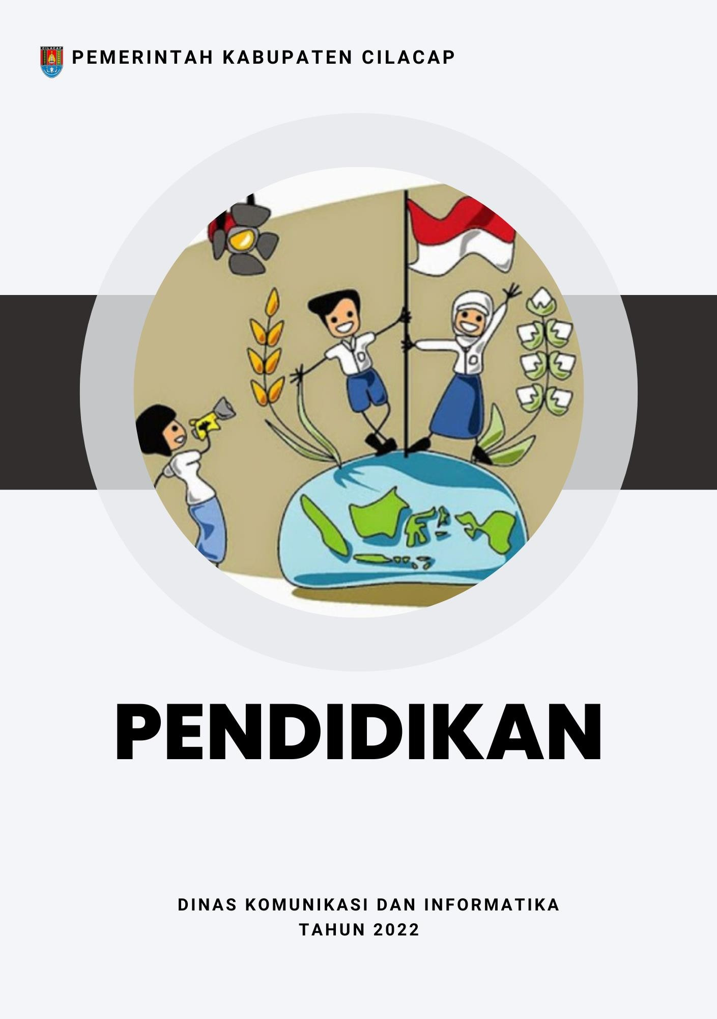Data Dasar Kecamatan Tahun 2022

Kecamatan Sidareja 36

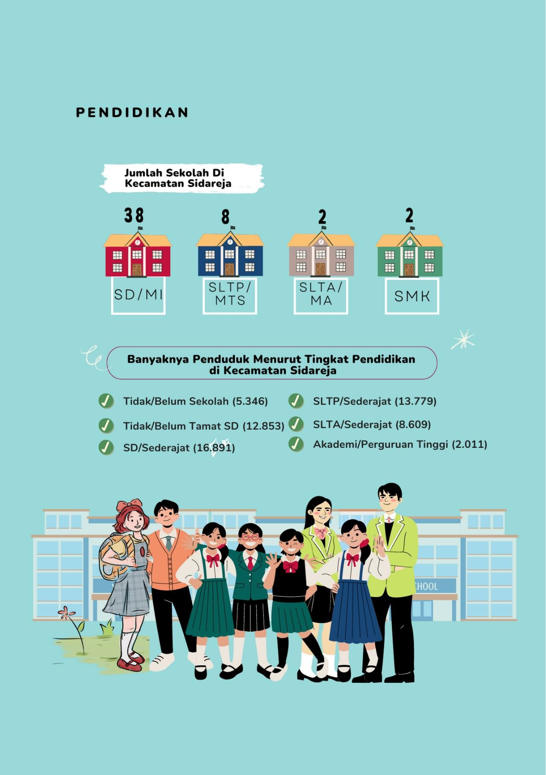Data Dasar Kecamatan Tahun 2022

Kecamatan Sidareja 37

Data Dasar Kecamatan Tahun 2022

Kecamatan Sidareja 38

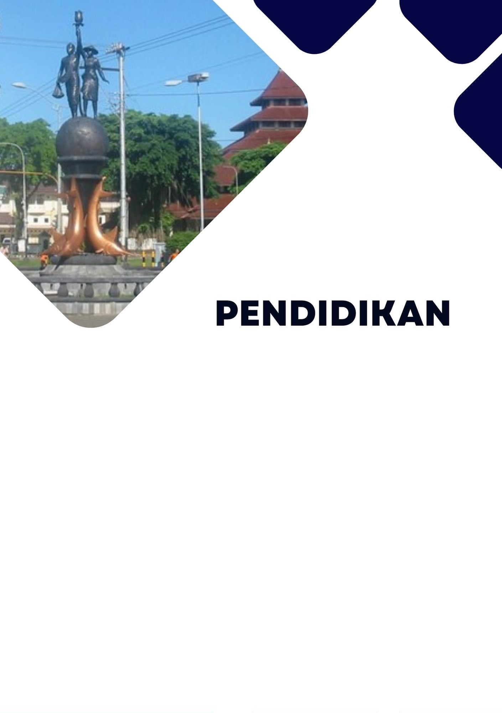

Fasilitas Pendidikan di Kecamatan Sidareja sudah terdapat sekolah mulai dari TK/RA sampai dengan sekolah menengah atas.

Jumlah SD/MI di Kecamatan Sidareja sebanyak 38 sekolah, jumlah SLTP/MTS sebanyak 8 sekolah, dan Jumlah SMA/MA 2 sekolah, serta 2 sekolah SMK.

Penduduk di Kecamatan Sidareja yang tidak/belum bersekolah masih sebanyak 5.346 orang. Sedangkan untuk tingkat pendidikannya, tingkat pendidikan terbanyak pada jenjang SD/Sederajat (16.891 orang), diikuti jenjang SLTP (13.779 orang).

Tabel 4.1. Banyaknya Sekolah, Murid dan Guru Sekolah Dasar Menurut Desa, 2021

|  |  |  |  |  |  |  |
| --- | --- | --- | --- | --- | --- | --- |
| **Desa** |  | **SD Negeri** |  | **SD Swasta** | |  |
| **Sekolah** | **Murid** | **Guru** | **Sekolah** | **Murid** | **Guru** |
| **(1)** | **(2)** | **(3)** | **(4)** | **(5)** | **(6)** | **(7)** |
| Tegalsari | 3 | 492 | 20 | - | - | - |
| Margasari | 5 | 510 | 29 | - | - | - |
| Tinggarjaya | 3 | 477 | 21 | - | - | - |
| Gunungreja | 5 | 845 | 29 | - | - | - |
| Sidareja | 3 | 325 | 17 | - | - | - |
| Sidamulya | 3 | 422 | 17 | - | - | - |
| Sudagaran | 2 | 428 | 16 | - | - | - |
| Kunci | 4 | 431 | 25 | - | - | - |
| Karanggedang | 2 | 155 | 8 | - | - | - |
| Penyarang | 2 | 249 | 10 | - | - | - |
| **Kecamatan Sidareja** | 32 | 4 334 | 192 | - | - | - |

Tingkat Pertama (SLTP) Menurut Desa, 2021

|  |  |  |  |  |  |  |
| --- | --- | --- | --- | --- | --- | --- |
| **Desa** | **SLTP Negeri** | |  | **SLTP Swasta** | | |
| **Sekolah** | **Murid** | **Guru** | **Sekolah** | **Murid** | **Guru** |
| **(1)** | **(2)** | **(3)** | **(4)** | **(5)** | **(6)** | **(7)** |
| Tegalsari | - | - | - | - | - | - |
| Margasari | 1 | 821 | 39 | 1 | 42 | 10 |
| Tinggarjaya | - | - | - | - | - | - |
| Gunungreja | - | - | - | - | - | - |
| Sidareja | - | - | - | 2 | 334 | 53 |
| Sidamulya | 1 | 563 | 29 | - | - | - |
| Sudagaran | - | - | - | - | - | - |
| Kunci | - | - | - | - | - | - |
| Karanggedang | - | - | - | 1 | 51 | 9 |
| Penyarang | - | - | - | - | - | - |
| **Kecamatan Margasari** | 2 | 1 384 | 68 | 4 | 427 | 72 |

Tingkat Atas (SLTA) Menurut Desa, 2021

|  |  |  |  |  |  |  |
| --- | --- | --- | --- | --- | --- | --- |
| **Desa** |  | **SLTA** |  | **SLTA Swasta** | | |
| **Sekolah** | **Murid** | **Guru** | **Sekolah** | **Murid** | **Guru** |
| **(1)** | **(2)** | **(3)** | **(4)** | **(5)** | **(6)** | **(7)** |
| Tegalsari | - | - | - | - | - | - |
| Margasari | - | - | - | - | - | - |
| Tinggarjaya | - | - | - | - | - | - |
| Gunungreja | - | - | - | - | - | - |
| Sidareja | - | - | - | - | - | - |
| Sidamulya | - | - | - | - | - | - |
| Sudagaran | - | - | - | - | - | - |
| Kunci | 1 | 255 | 15 | - | - | - |
| Karanggedang | - | - | - | - | - | - |
| Penyarang | - | - | - | - | - | - |
| **Kecamatan Sidareja** | 1 | 255 | 15 | 0 | 0 | 0 |

Kejuruan (SMK) Menurut Desa, 2021

|  |  |  |  |  |  |  |
| --- | --- | --- | --- | --- | --- | --- |
| **Desa** | **SMK Negeri** | |  | **SMK Swasta** | | |
| **Sekolah** | **Murid** | **Guru** | **Sekolah** | **Murid** | **Guru** |
| **(1)** | **(2)** | **(3)** | **(4)** | **(5)** | **(6)** | **(7)** |
| Tegalsari | - | - | - | - | - | - |
| Margasari | - | - | - | - | - | - |
| Tinggarjaya | - | - | - | 1 | 477 | 34 |
| Gunungreja | - | - | - | - | - | - |
| Sidareja | - | - | - | - | - | - |
| Sidamulya | - | - | - | - | - | - |
| Sudagaran | 1 | 1522 | 78 | - | - | - |
| Kunci | - | - | - | - | - | - |
| Karanggedang | - | - | - | - | - | - |
| Penyarang | - | - | - | - | - | - |
| **Kecamatan Sidareja** | 1 | 1 522 | 78 | 1 | 477 | 34 |

(MI) Menurut Desa, 2021

|  |  |  |  |  |  |  |
| --- | --- | --- | --- | --- | --- | --- |
| **Desa** |  | **MI Negeri** |  | **MI Swasta** | | |
| **Sekolah** | **Murid** | **Guru** | **Sekolah** | **Murid** | **Guru** |
| **(1)** | **(2)** | **(3)** | **(4)** | **(5)** | **(6)** | **(7)** |
| Tegalsari | - | - | - | 1 | 188 | 10 |
| Margasari | - | - | - | 1 | 139 | 10 |
| Tinggarjaya | - | - | - | - | - | - |
| Gunungreja | - | - | - | - | - | - |
| Sidareja | - | - | - | 1 | 202 | 11 |
| Sidamulya | - | - | - | - | - | - |
| Sudagaran | - | - | - | - | - | - |
| Kunci | - | - | - | - | - | - |
| Karanggedang | - | - | - | 1 | 180 | 9 |
| Penyarang | 1 | 390 | 16 | 1 | 84 | 8 |
| **Kecamatan Sidareja** | 1 | 390 | 16 | 5 | 793 | 48 |

(MTS) Menurut Desa, 2021

|  |  |  |  |  |  |  |
| --- | --- | --- | --- | --- | --- | --- |
| **Desa** | **MTS Negeri** | |  | **MTS Swasta** | | |
| **Sekolah** | **Murid** | **Guru** | **Sekolah** | **Murid** | **Guru** |
| **(1)** | **(2)** | **(3)** | **(4)** | **(5)** | **(6)** | **(7)** |
| Tegalsari | - | - | - | - | - | - |
| Margasari | - | - | - | - | - | - |
| Tinggarjaya | 1 | 715 | 38 | - | - | - |
| Gunungreja | - | - | - | - | - | - |
| Sidareja | - | - | - | - | - | - |
| Sidamulya | - | - | - | - | - | - |
| Sudagaran | - | - | - | 1 | 154 | 20 |
| Kunci | - | - | - | - | - | - |
| Karanggedang | - | - | - | - | - | - |
| Penyarang | - | - | - | - | - | - |
| **Kecamatan Sidareja** | 1 | 715 | 38 | 1 | 154 | 20 |

Menurut Desa, 2021

|  |  |  |  |  |  |  |
| --- | --- | --- | --- | --- | --- | --- |
| **Desa** |  | **MA Negeri** |  | **MA Swasta** | | |
| **Sekolah** | **Murid** | **Guru** | **Sekolah** | **Murid** | **Guru** |
| **(1)** | **(2)** | **(3)** | **(4)** | **(5)** | **(6)** | **(7)** |
| Tegalsari | - | - | - | - | - | - |
| Margasari | - | - | - | - | - | - |
| Tinggarjaya | - | - | - | - | - | - |
| Gunungreja | - | - | - | - | - | - |
| Sidareja | - | - | - | - | - | - |
| Sidamulya | - | - | - | - | - | - |
| Sudagaran | - | - | - | - | - | - |
| Kunci | - | - | - | - | - | - |
| Karanggedang | - | - | - | 1 | 114 | 14 |
| Penyarang | - | - | - | - | - | - |
| **Kecamatan Sidareja** | - | - | - | 1 | 114 | 14 |

Tinggi Menurut Desa, 2021

|  |  |  |  |  |  |  |
| --- | --- | --- | --- | --- | --- | --- |
| **Desa** |  | **Akademi** |  | **Perguruan Tinggi** | | |
| **Sekolah** | **Murid** | **Guru** | **Sekolah** | **Murid** | **Guru** |
| **(1)** | **(2)** | **(3)** | **(4)** | **(5)** | **(6)** | **(7)** |
| Tegalsari | - | - | - | - | - | - |
| Margasari | - | - | - | - | - | - |
| Tinggarjaya | - | - | - | - | - | - |
| Gunungreja | - | - | - | - | - | - |
| Sidareja | - | - | - | - | - | - |
| Sidamulya | - | - | - | - | - | - |
| Sudagaran | - | - | - | - | - | - |
| Kunci | - | - | - | - | - | - |
| Karanggedang | - | - | - | - | - | - |
| Penyarang | - | - | - | - | - | - |
| **Kecamatan Sidareja** | - | - | - | - | - | - |

(TK/RA) dan Pondok Pesantren Menurut Desa, 2021

|  |  |  |  |  |  |  |
| --- | --- | --- | --- | --- | --- | --- |
| **Desa** |  | **TK/RA** |  | **Pondok Pesantren** | | |
| **Sekolah** | **Murid** | **Guru** | **Sekolah** | **Murid** | **Guru** |
| **(1)** | **(2)** | **(3)** | **(4)** | **(5)** | **(6)** | **(7)** |
| Tegalsari | 1 | 85 | 7 | - | - | - |
| Margasari | 1 | 100 | 7 | - | - | - |
| Tinggarjaya | 1 | 30 | 3 | - | - | - |
| Gunungreja | 3 | 152 | 11 | - | - | - |
| Sidareja | 1 | 40 | 3 | - | - | - |
| Sidamulya | 1 | 25 | 3 | - | - | - |
| Sudagaran | 1 | 56 | 5 | 1 | 110 | 8 |
| Kunci | 2 | 109 | 9 | 1 | 61 | 7 |
| Karanggedang | 1 | 20 | 1 | - | - | - |
| Penyarang | 2 | 81 | 10 | - | - | - |
| **Kecamatan Sidareja** | 14 | 698 | 59 | 2 | 171 | 15 |

Desa, 2021

|  |  |  |  |  |  |
| --- | --- | --- | --- | --- | --- |
| **Desa** |  | **Lembaga Pendidikan Keterampilan** | | | |
| **Bahasa** | **Komputer** | **Jahit** | **Sopir** | **Lainnya** |
| **(1)** | **(2)** | **(3)** | **(4)** | **(5)** | **(6)** |
| Tegalsari | - | - | - | - | - |
| Margasari | 1 | - | 1 | - | - |
| Tinggarjaya | - | - | - | - | - |
| Gunungreja | - | - | - | - | - |
| Sidareja | - | - | - | - | - |
| Sidamulya | - | - | - | - | - |
| Sudagaran | - | - | - | - | - |
| Kunci | - | - | 1 | - | - |
| Karanggedang | - | - | - | - | - |
| Penyarang | - | - | - | - | - |
| **Kecamatan Sidareja** | 1 | - | 3 | - | - |

di Kecamatan Sidareja, 2021

|  |  |  |  |  |
| --- | --- | --- | --- | --- |
| **Desa** | **Tidak/Belum Sekolah** | **Tidak/Belum Tamat SD** | **SD/ Sederajat** | **SLTP/**  **Sederajat** |
| **(1)** | **(2)** | **(3)** | **(4)** | **(5)** |
| Tegalsari | 470 | 1.029 | 1.654 | 1.840 |
| Margasari | 772 | 421 | 3.068 | 1.790 |
| Tinggarjaya | 671 | 1.410 | 2.850 | 1.998 |
| Gunungreja | 492 | 1.009 | 776 | 499 |
| Sidareja | 752 | 1.310 | 1.495 | 1.692 |
| Sidamulya | 287 | 1.205 | 1.372 | 923 |
| Sudagaran | 420 | 1.051 | 1.931 | 880 |
| Kunci | 275 | 2.624 | 2.046 | 1.807 |
| Karanggedang | 285 | 1.562 | 719 | 538 |
| Penyarang | 922 | 1.232 | 980 | 1.812 |
| **Kecamatan Sidareja** | 5.346 | 12.853 | 16.891 | 13.779 |

Pendidikan dan Desa di Kecamatan Sidareja, 2021

|  |  |  |  |
| --- | --- | --- | --- |
| **Desa** | **SLTA/Sederajat** | **Akademi/ Perguruan Tinggi** | **Jumlah** |
| **(1)** | **(2)** | **(3)** | **(4)** |
| Tegalsari | 673 | 164 | 5.830 |
| Margasari | 602 | 68 | 6.721 |
| Tinggarjaya | 1.682 | 267 | 8.878 |
| Gunungreja | 460 | 196 | 3.432 |
| Sidareja | 1.789 | 371 | 7.409 |
| Sidamulya | 542 | 35 | 4.364 |
| Sudagaran | 816 | 198 | 5.296 |
| Kunci | 1.000 | 359 | 8.111 |
| Karanggedang | 350 | 111 | 3.565 |
| Penyarang | 695 | 242 | 5.883 |
| **Kecamatan Sidareja** | 8.609 | 2.011 | 59.489 |

Data Dasar Kecamatan Tahun 2022

Kecamatan Sidareja 51

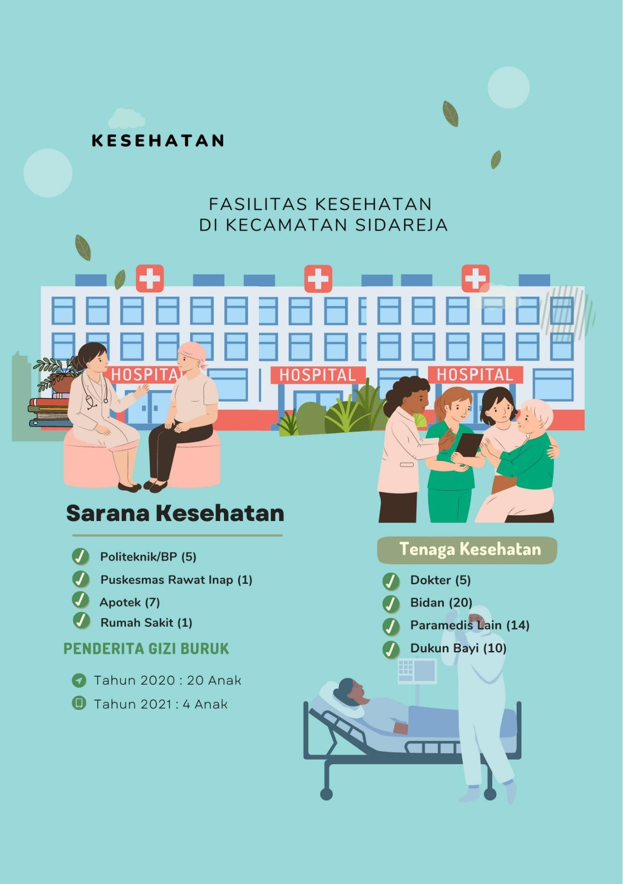Data Dasar Kecamatan Tahun 2022

Kecamatan Sidareja 52

Data Dasar Kecamatan Tahun 2022

Kecamatan Sidareja 53

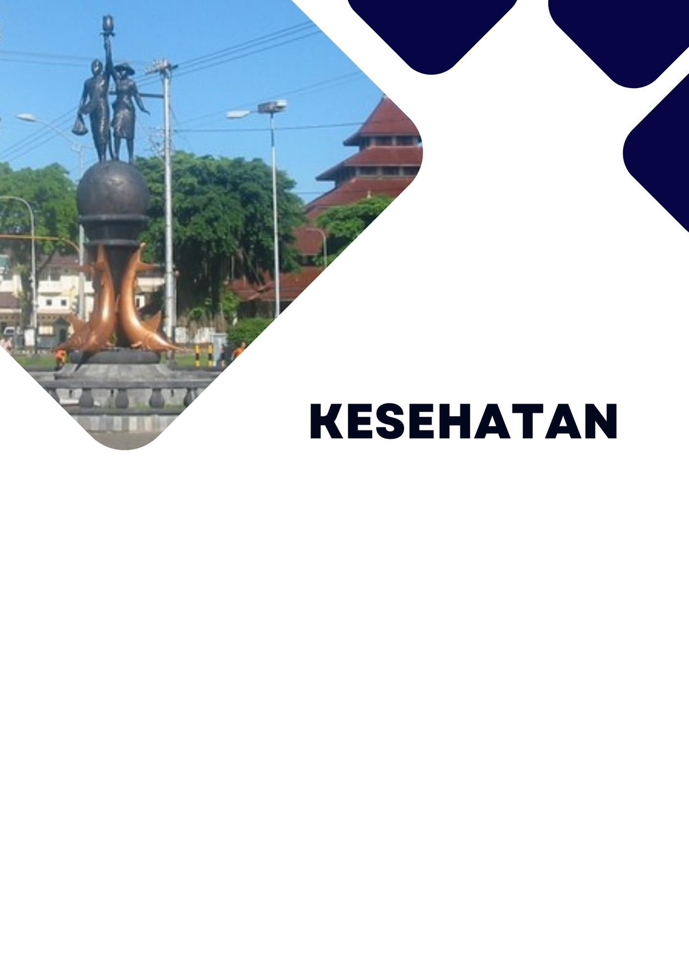

Sarana kesehatan yang terdapat di Kecamatan Sidareja yaitu 1 Rumah sakit, 5 Politeknik/BP, 1 Puskesmas Rawat Inap, dan 7 Apotek. Sarana kesehatan yang ada di dukung oleh beberapa tenaga kesehatan yaitu 5 orang dokter, 20 Bidan, Paramedis lainnya ada 14 orang, dan dukun bayi sebanyak 10 orang.

Banyaknya penderita gizi buruk yang ada Di Kecamatan Sidareja pada tahun 2020 sebanyk 20 anak dan kemudian menurun di tahun 2021 menjadi 4 anak.

Tabel 5.1. Banyaknya Sarana Kesehatan Menurut Desa di Kecamatan Sidareja, 2021

|  |  |  |  |
| --- | --- | --- | --- |
| **Desa** | **Rumah Sakit** | **RSB** | **Politeknik/BP** |
| **(1)** | **(2)** | **(3)** | **(4)** |
| Tegalsari | 0 | 0 | 0 |
| Margasari | 0 | 0 | 0 |
| Tinggarjaya | 0 | 0 | 1 |
| Gunungreja | 0 | 0 | 0 |
| Sidareja | 0 | 0 | 1 |
| Sidamulya | 1 | 0 | 1 |
| Sudagaran | 0 | 0 | 1 |
| Kunci | 0 | 0 | 0 |
| Karanggedang | 0 | 0 | 0 |
| Penyarang | 0 | 0 | 1 |
| **Kecamatan Sidareja** | 1 | 0 | 5 |

Lanjutan Tabel 5.2. Banyaknya Sarana Kesehatan Menurut Desa di Kecamatan Sidareja, 2021

|  |  |  |  |
| --- | --- | --- | --- |
| **Desa** | **Puskesmas** | | **Apotek** |
|  | **Rawat Inap** | **Non Rawat Inap** | |
| **(1)** | **(2)** | **(3)** | **(4)** |
| Tegalsari | 0 | 0 | 1 |
| Margasari | 0 | 0 | 0 |
| Tinggarjaya | 0 | 0 | 1 |
| Gunungreja | 0 | 0 | 1 |
| Sidareja | 1 | 0 | 3 |
| Sidamulya | 0 | 0 | 1 |
| Sudagaran | 0 | 0 | 0 |
| Kunci | 0 | 0 | 0 |
| Karanggedang | 0 | 0 | 0 |
| Penyarang | 0 | 0 | 0 |
| **Kecamatan Sidareja** | 1 | 0 | 7 |

Tabel 5.2. Banyaknya Tenaga Kesehatan dan Dukun Bayi Menurut Desa di Kecamatan Sidareja, 2021

|  |  |  |  |  |
| --- | --- | --- | --- | --- |
| **Desa** | **Dokter** | **Bidan** | **Paramedis Lain** | **Dukun Bayi** |
| **(1)** | **(2)** | **(3)** | **(4)** | **(5)** |
| Tegalsari | 0 | 2 | 1 | 2 |
| Margasari | 0 | 2 | 0 | 2 |
| Tinggarjaya | 0 | 2 | 0 | 0 |
| Gunungreja | 1 | 1 | 0 | 3 |
| Sidareja | 0 | 1 | 4 | 2 |
| Sidamulya | 0 | 1 | 1 | 0 |
| Sudagaran | 0 | 0 | 1 | 0 |
| Kunci | 2 | 1 | 3 | 0 |
| Karanggedang | 2 | 5 | 3 | 0 |
| Penyarang | 0 | 5 | 1 | 1 |
| **Kecamatan Sidareja** | 5 | 20 | 14 | 10 |

Tabel 5.3. Banyaknya Penderita gizi Buruk Menurut Desa di Kecamatan Sidareja, 2021

|  |  |  |
| --- | --- | --- |
| **Desa** | **2020** | **2021** |
| **(1)** | **(2)** | **(3)** |
| Tegalsari | 2 | 0 |
| Margasari | 2 | 0 |
| Tinggarjaya | 2 | 0 |
| Gunungreja | 1 | 0 |
| Sidareja | 1 | 0 |
| Sidamulya | 1 | 0 |
| Sudagaran | 0 | 0 |
| Kunci | 1 | 0 |
| Karanggedang | 5 | 0 |
| Penyarang | 5 | 4 |
| **Kecamatan Sidareja** | 20 | 4 |

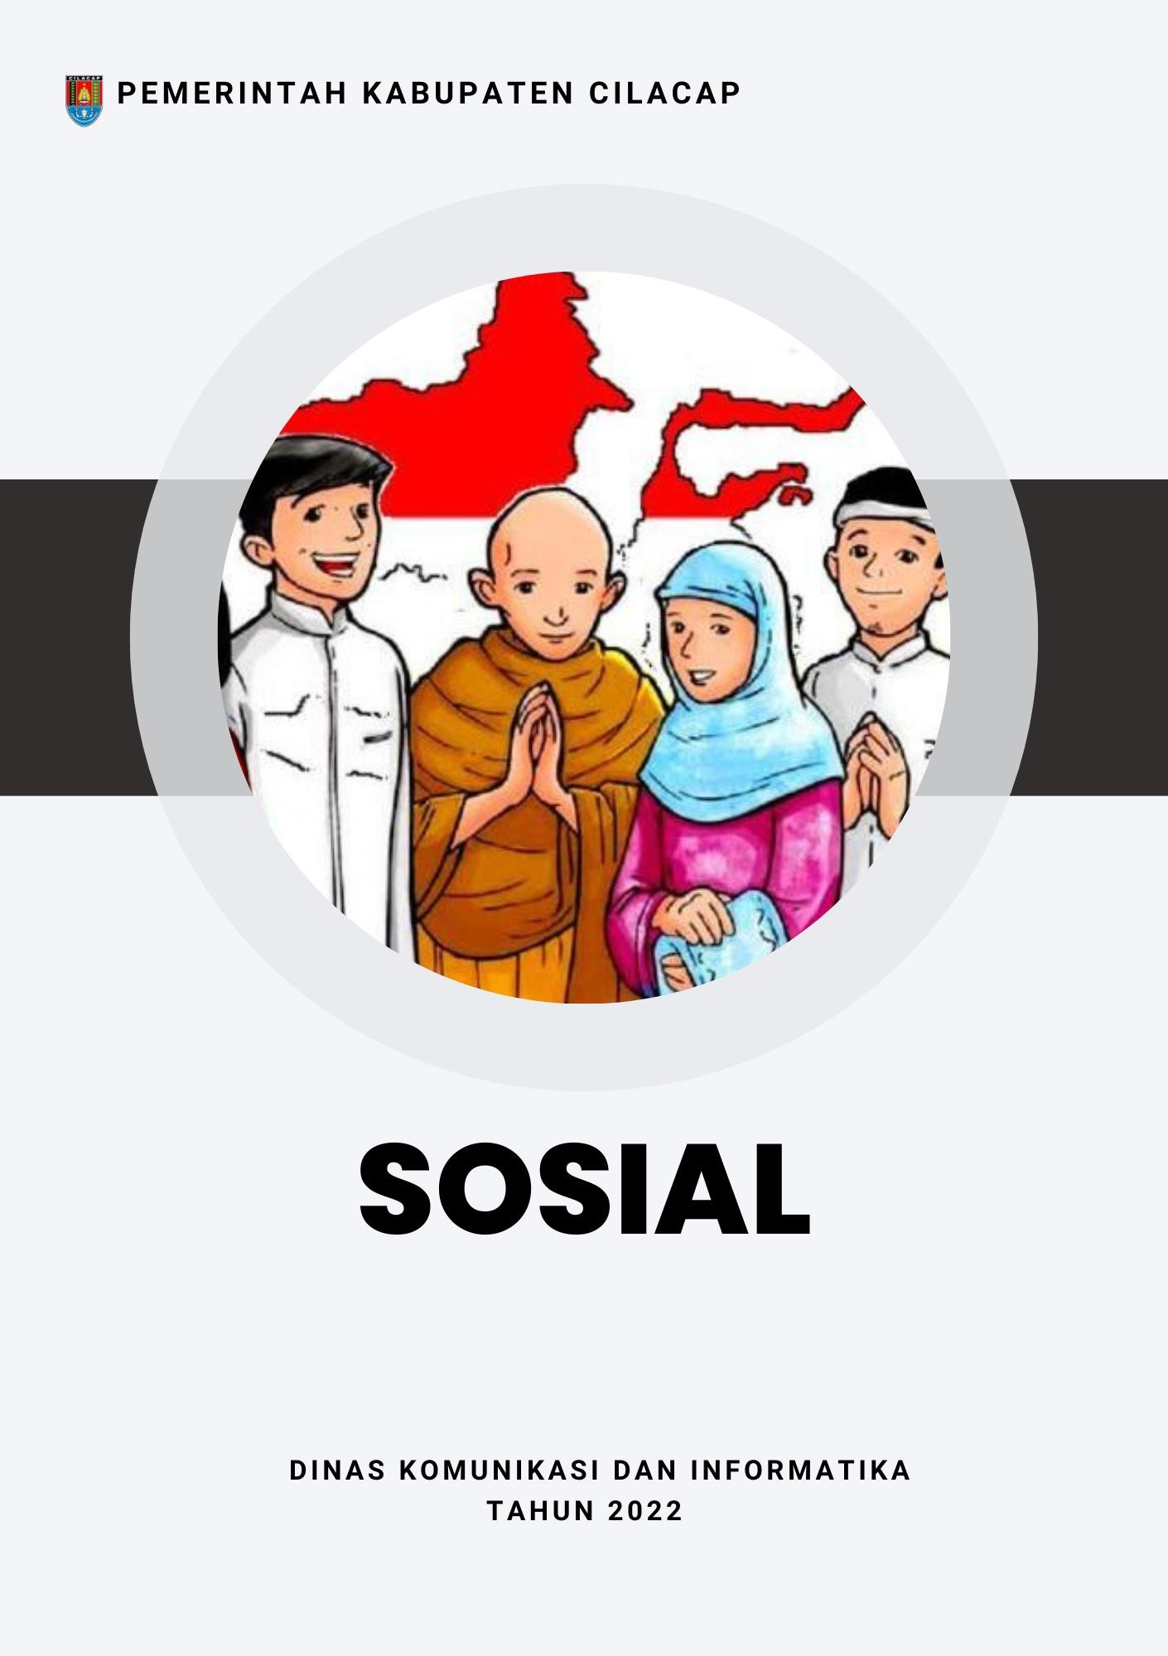Data Dasar Kecamatan Tahun 2022

Kecamatan Sidareja 58

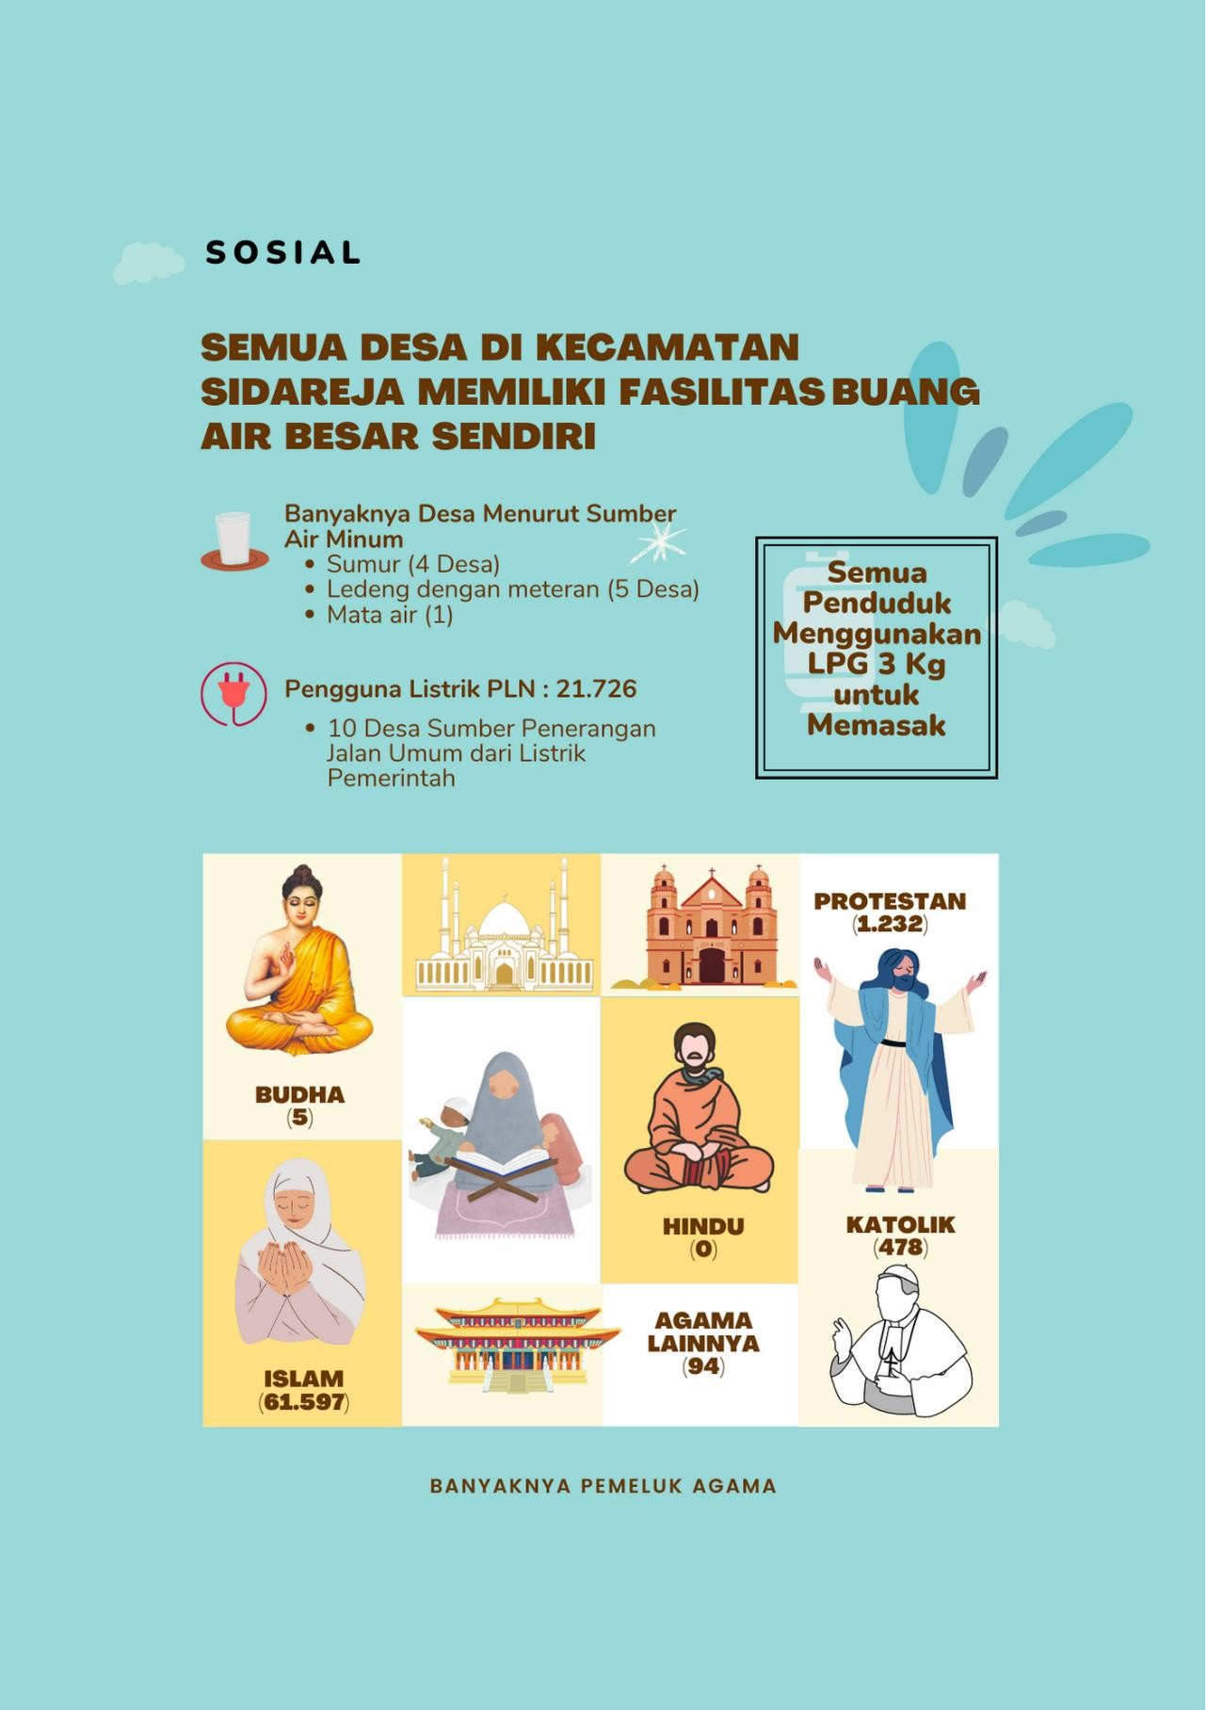Data Dasar Kecamatan Tahun 2022

Kecamatan Sidareja 59

Data Dasar Kecamatan Tahun 2022

Kecamatan Sidareja 60

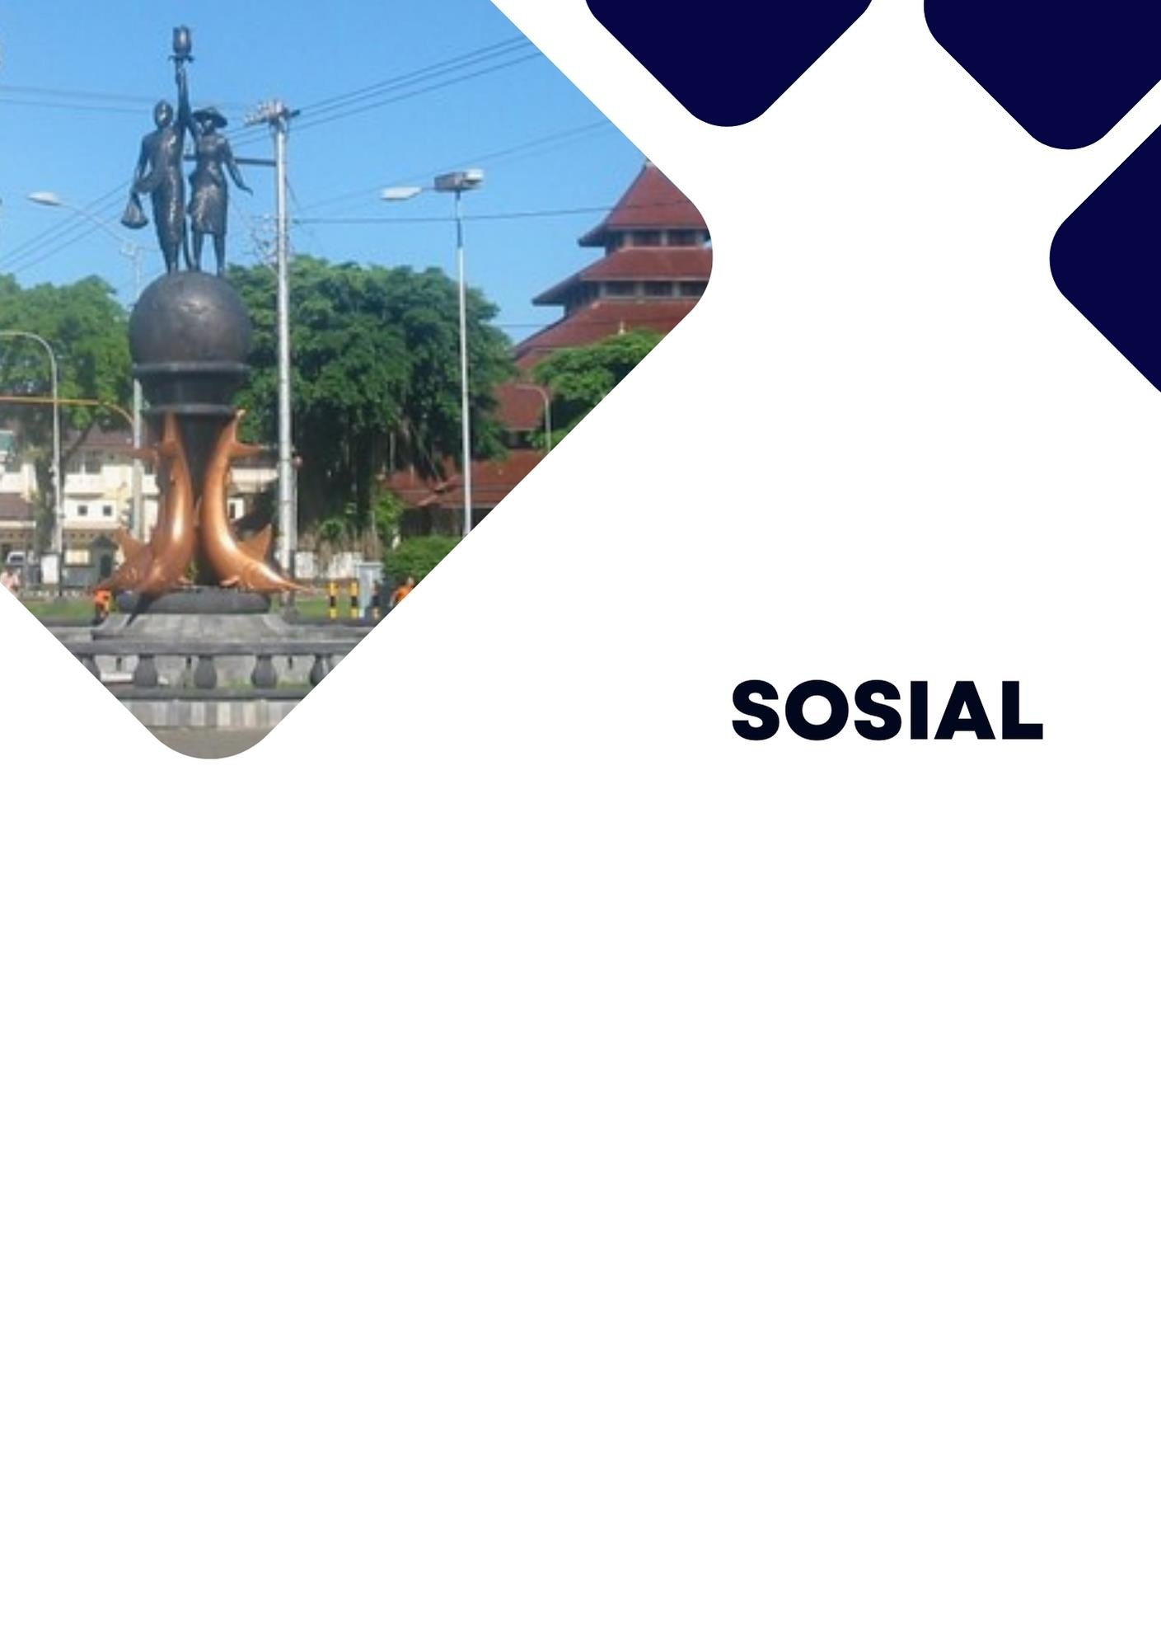

Sebagian besar penduduk di Kecamatan Sidareja memeluk agama islam (61.597orang). Sedangkan protestan sebanyak 1.232 orang, Katolik 478 orang, Budha 5 orang, dan memeluk agama lainnya 94 orang.

Kondisi penggunaan listrik di Kecamatan Sidareja pada tahun 2021, penduduk menggunakan listrik PLN sebanyak 21.726 keluarga. Sedangkan kondisi penerangan jalan utama di desa, 10 desa sumber penerangan berasal dari listrik pemerintah.

Semua desa yang ada di Kecamatan Sidareja, penduduknya menggunakan jenis bahan bakar gas LPG 3 kg untuk memasak. Sedangkan sumber air minum yang digunakan adalah sumur, ledeng meteran mata air. Seluruh desa sudah menggunakan fasilitas buang air besar milik sendiri.

Tabel 6.1. Banyaknya Pemeluk Agama Menurut Desa di Kecamatan Sidareja, 2021

|  |  |  |  |  |  |  |
| --- | --- | --- | --- | --- | --- | --- |
| **Desa** | **Islam** | **Katolik** | **Protestan** | **Budha** | **Hindu** | **Lainnya** |
| **(1)** | **(2)** | **(3)** | **(4)** | **(5)** | **(6)** | **(7)** |
| Tegalsari | 5 848 | 57 | 262 | 2 | - | 1 |
| Margasari | 7 052 | 0 | 5 | 0 | - | 80 |
| Tinggarjaya | 9 400 | 5 | 100 | 0 | - | 6 |
| Gunungreja | 3 433 | 14 | 205 | 0 | - | 1 |
| Sidareja | 7 322 | 224 | 307 | 1 | - | 2 |
| Sidamulya | 4 501 | 64 | 94 | 1 | - | 3 |
| Sudagaran | 5 549 | 53 | 56 | 1 | - | 0 |
| Kunci | 8 521 | 19 | 171 | 0 | - | 0 |
| Karanggedang | 3 793 | 1 | 26 | 0 | - | 0 |
| Penyarang | 6 178 | 41 | 6 | 0 | - | 1 |
| **Kecamatan Sidareja** | 61 597 | 478 | 1 232 | 5 | 0 | 94 |

Tabel 6.2. Banyaknya Keluarga Menurut Desa dan Jenis Penggunaan Listrik di Kecamatan Sidareja, 2021

|  |  |  |  |  |
| --- | --- | --- | --- | --- |
| **Desa** | **Pengguna Listrik** | |  | **Bukan Pengguna Listrik** |
|  | **PLN** | **Non-PLN** | **Jumlah** |
| **(1)** | **(2)** | **(3)** | **(4)** | **(5)** |
| Tegalsari | 2 086 | 0 | 2 086 | 0 |
| Margasari | 2 325 | 0 | 2 325 | 0 |
| Tinggarjaya | 3 191 | 0 | 3 191 | 0 |
| Gunungreja | 1 193 | 0 | 1 193 | 0 |
| Sidareja | 2 868 | 0 | 2 868 | 0 |
| Sidamulya | 1 694 | 0 | 1 694 | 0 |
| Sudagaran | 1 943 | 0 | 1 943 | 0 |
| Kunci | 2 863 | 0 | 2 863 | 0 |
| Karanggedang | 1 337 | 0 | 1 337 | 0 |
| Penyarang | 2 226 | 0 | 2 226 | 0 |
| **Kecamatan Sidareja** | 21 726 | 0 | 21 726 | 0 |

Tabel 6.3. Banyaknya Desa Menurut Keberadaan Penerangan Jalan Utama Desa di Kecamatan Sidareja, 2019–2021

|  |  |  |  |
| --- | --- | --- | --- |
| **Penerangan Jalan Utama** | **2019** | **2020** | **2021** |
| **(1)** | **(2)** | **(3)** | **(4)** |
| Sumber Penerangan Jalan Umum | 10 | 10 | 10 |
| * Listrik Pemerintah | 10 | 10 | 10 |
| * Listrik Non Pemerintah | - | - | - |
| * Non Listrik | - | - | - |

Tabel 6.4. Banyaknya Desa Menurut Jenis Bahan Bakar Untuk Memasak di Kecamatan Sidareja, 2019–2021

|  |  |  |  |
| --- | --- | --- | --- |
| **Jenis Bahan Bakar** | **2019** | **2020** | **2021** |
| **(1)** | **(2)** | **(3)** | **(4)** |
| Gas Kota | - | - | - |
| LPG 3 kg | 10 | 10 | 10 |
| LPG lebih dari 3 Kg | - | - | - |
| Minyak Tanah | - | - | - |
| Kayu Bakar | - | - | - |
| Lainnya | - | - | - |

Tabel 6.5. Banyaknya Desa Menurut Sumber Air Minum Sebagian Besar Warganya di Kecamatan Sidareja, 2019–2021

|  |  |  |  |
| --- | --- | --- | --- |
| **Sumber Air Minum** | **2019** | **2020** | **2021** |
| **(1)** | **(2)** | **(3)** | **(4)** |
| Air Kemasan Bermerek | - | - | - |
| Air Isi Ulang | - | - | - |
| Ledeng Dengan Meteran | 5 | 5 | 5 |
| Ledeng Tanpa Meteran | - | - | - |
| Sumur Bor atau Pompa | - | - | - |
| Sumur | 4 | 4 | 4 |
| Mata Air | 1 | 1 | 1 |
| Sungai/Danau/Kolam/Waduk/Situ/ Embung/Bendungan |  |  |  |
| Air hujan | - |  |  |
| Lainnya | - |  |  |

Tabel 6.6. Banyaknya Desa Menurut Penggunaan Fasilitas Buang Air Besar Sebagian Besar Keluarga di Kecamatan Sidareja, 2019– 2021

|  |  |  |  |
| --- | --- | --- | --- |
| **Fasilitas Buang Air Besar** | **2019** | **2020** | **2021** |
| **(1)** | **(2)** | **(3)** | **(4)** |
| Jamban | 10 | 10 | 10 |
| * Sendiri | 10 | 10 | 10 |
| * Bersama | 0 | 0 | 0 |
| * Umum | 0 | 0 | 0 |
| Bukan Jamban | 0 | 0 | 0 |

Tabel 6.7. Banyaknya Kejadian Bencana Alam Menurut Desa dan Jenis Bencana Alam di Kecamatan Sidareja, 2021

|  |  |  |  |  |
| --- | --- | --- | --- | --- |
| **Desa** | **Gempa Bumi** | **Tsunami** | **Gunung Meletus** | **Tanah Longsor** |
| **(1)** | **(2)** | **(3)** | **(4)** | **(5)** |
| Tegalsari | 0 | 0 | 0 | 0 |
| Margasari | 0 | 0 | 0 | 0 |
| Tinggarjaya | 0 | 0 | 0 | 0 |
| Gunungreja | 0 | 0 | 0 | 0 |
| Sidareja | 0 | 0 | 0 | 0 |
| Sidamulya | 0 | 0 | 0 | 0 |
| Sudagaran | 0 | 0 | 0 | 0 |
| Kunci | 0 | 0 | 0 | 0 |
| Karanggedang | 0 | 0 | 0 | 0 |
| Penyarang | 0 | 0 | 0 | 0 |
| **Kecamatan Sidareja** | 0 | 0 | 0 | 0 |

Lanjutan Tabel 6.7. Banyaknya Kejadian Bencana Alam Menurut

Desa dan Jenis Bencana Alam di Kecamatan Sidareja, 2021

|  |  |  |  |
| --- | --- | --- | --- |
| **Desa** | **Banjir** | **Banjir Bandang** | **Kekeringan** |
| **(1)** | **(2)** | **(3)** | **(4)** |
| Tegalsari | 0 | 0 | 0 |
| Margasari | 0 | 0 | 0 |
| Tinggarjaya | 0 | 0 | 0 |
| Gunungreja | 0 | 0 | 0 |
| Sidareja | 0 | 0 | 0 |
| Sidamulya | 0 | 0 | 0 |
| Sudagaran | 0 | 0 | 0 |
| Kunci | 0 | 0 | 0 |
| Karanggedang | 0 | 0 | 0 |
| Penyarang | 0 | 0 | 0 |
| **Kecamatan Sidareja** | **0** | **0** | **0** |

Lanjutan Tabel 6.7. Banyaknya Kejadian Bencana Alam Menurut

Desa dan Jenis Bencana Alam di Kecamatan Sidareja, 2021

|  |  |  |  |
| --- | --- | --- | --- |
| **Desa** | **Kebakaran Hutan dan Lahan** | **Angin putting Beliung/Topan** | **Gelombang Pasang Laut** |
| **(1)** | **(2)** | **(3)** | **(4)** |
| Tegalsari | 0 | 0 | 0 |
| Margasari | 0 | 0 | 0 |
| Tinggarjaya | 0 | 0 | 0 |
| Gunungreja | 0 | 0 | 0 |
| Sidareja | 0 | 0 | 0 |
| Sidamulya | 0 | 0 | 0 |
| Sudagaran | 0 | 0 | 0 |
| Kunci | 0 | 0 | 0 |
| Karanggedang | 0 | 0 | 0 |
| Penyarang | 0 | 0 | 0 |
| **Kecamatan Sidareja** | 0 | 0 | 0 |

Tabel 6.8. Banyaknya Korban Jiwa Akibat Bencana Alam Menurut Desa dan Jenis Bencana Alam di Kecamatan Sidareja, 2021

|  |  |  |  |  |
| --- | --- | --- | --- | --- |
| **Desa** | **Gempa Bumi** | **Tsunami** | **Gunung Meletus** | **Tanah Longsor** |
| **(1)** | **(2)** | **(3)** | **(4)** | **(5)** |
| Tegalsari | 0 | 0 | 0 | 0 |
| Margasari | 0 | 0 | 0 | 0 |
| Tingarjaya | 0 | 0 | 0 | 0 |
| Gunungreja | 0 | 0 | 0 | 0 |
| Sidareja | 0 | 0 | 0 | 0 |
| Sidamulya | 0 | 0 | 0 | 0 |
| Sudagaran | 0 | 0 | 0 | 0 |
| Kunci | 0 | 0 | 0 | 0 |
| Karanggedang | 0 | 0 | 0 | 0 |
| Penyarang | 0 | 0 | 0 | 0 |
| **Kecamatan Sidareja** | 0 | 0 | 0 | 0 |

Lanjutan Tabel 6.8. Banyaknya Korban Jiwa Akibat Bencana Alam

Menurut Desa dan Jenis Bencana Alam di Kecamatan Sidareja, 2021

|  |  |  |  |
| --- | --- | --- | --- |
| **Desa** | **Banjir** | **Banjir Bandang** | **Kekeringan** |
| **(1)** | **(2)** | **(3)** | **(4)** |
| Tegalsari | 0 | 0 | 0 |
| Margasari | 0 | 0 | 0 |
| Tinggarjaya | 0 | 0 | 0 |
| Gunungreja | 0 | 0 | 0 |
| Sidareja | 0 | 0 | 0 |
| Sidamulya | 0 | 0 | 0 |
| Sudagaran | 0 | 0 | 0 |
| Kunci | 0 | 0 | 0 |
| Karanggedang | 0 | 0 | 0 |
| Penyarang | 0 | 0 | 0 |
| **Kecamatan Sidareja** | 0 | 0 | 0 |

Lanjutan Tabel 6.8. Banyaknya Korban Jiwa Akibat Bencana Alam

Menurut Desa dan Jenis Bencana Alam di Kecamatan Sidareja, 2021

|  |  |  |  |
| --- | --- | --- | --- |
| **Desa** | **Kebakaran Hutan dan Lahan** | **Angin Puyuh/Putting Beliung/Topan** | **Gelombang Pasang Laut** |
| **(1)** | **(2)** | **(3)** | **(4)** |
| Tegalsari | 0 | 0 | 0 |
| Margasari | 0 | 0 | 0 |
| Tinggarjaya | 0 | 0 | 0 |
| Gunungreja | 0 | 0 | 0 |
| Sidareja | 0 | 0 | 0 |
| Sidamulya | 0 | 0 | 0 |
| Sudagaran | 0 | 0 | 0 |
| Kunci | 0 | 0 | 0 |
| Karanggedang | 0 | 0 | 0 |
| Penyarang | 0 | 0 | 0 |
| **Kecamatan Sidareja** | 0 | 0 | 0 |

Tabel 6.9. Keberadaan Fasilitas/Upaya Antisipasi/Mitigasi Bencana Alam Menurut Desa di Kecamatan Sidareja, 2021

|  |  |  |  |
| --- | --- | --- | --- |
| **Desa** | **Sistem Peringatan Dini Bencana Alam** | **Sistem Peringatan Dini Khusus Tsunami** | **Perlengkapan Keselamatan** |
| **(1)** | **(2)** | **(3)** | **(4)** |
| Tegalsari | Tidak Ada | Bukan Wilayah Potensi Tsunami | Ada |
| Margasari | Tidak Ada | Bukan Wilayah Potensi  Tsunami | Ada |
| Tinggarjaya | Tidak Ada | Bukan Wilayah Potensi  Tsunami | Tidak Ada |
| Gunungreja | Ada | Bukan Wilayah Potensi  Tsunami | Ada |
| Sidareja | Ada | Bukan Wilayah Potensi  Tsunami | Ada |
| Sidamulya | Ada | Bukan Wilayah Potensi Tsunami | Tidak Ada |
| Sudagaran | Ada | Bukan Wilayah Potensi  Tsunami | Tidak Ada |
| Kunci | Ada | Bukan Wilayah Potensi Tsunami | Tidak Ada |
| Karanggedang | Tidak Ada | Bukan Wilayah Potensi  Tsunami | Ada |
| Penyarang | Tidak Ada | Bukan Wilayah Potensi Tsunami | Tidak Ada |

Lanjutan Tabel 6.9. Keberadaan Fasilitas/Upaya Antisipasi/Mitigasi

Bencana Alam Menurut Desa di Kecamatan Sidareja, 2021

|  |  |  |
| --- | --- | --- |
| **Desa** | **Rambu-Rambu dan Jalur Evakuasi Bencana** | **Pembuatan, Perawatan, atau Normalisasi: Sungai, Kanal, Tanggul, Parit, Drainase,**  **Waduk, Pantai dll** |
| **(1)** | **(2)** | **(3)** |
| Tegalsari | Tidak Ada | Ada |
| Margasari | Tidak Ada | Ada |
| Tinggarjaya | Tidak Ada | Ada |
| Gunungreja | Tidak Ada | Ada |
| Sidareja | Ada | Ada |
| Sidamulya | Tidak Ada | Ada |
| Sudagaran | Tidak Ada | Ada |
| Kunci | Tidak Ada | Ada |
| Karanggedang | Tidak Ada | Ada |
| Penyarang | Ada | Ada |

Tabel 6.10.Banyaknya Desa Menurut Ketersediaan Fasilitas/ Lapangan Olahraga di Kecamatan Sidareja, 2021

Kondisi Fasilitas/Lapangan Olahraga

Olahraga

Baik Rusak Sedang Rusak Parah

Tidak Ada Fasilitas/ Lapangan Olahraga

(1) (2) (3) (4) (5)

Sepakbola 6 2 0 2

Bola Voli 6 2 0 2

Bulu Tangkis 6 4 0 0

Bola Basket 1 0 0 9

Tenis Lapangan 0 1 1 8

Tenis Meja 8 2 0 0

Futsal 1 0 0 9

Renang 1 0 0 9

Bela Diri (Pencak Silat, Karate dll)

0 0 0 10

Bilyard 0 0 1 9

Pusat Kebugaran (senam, fitness, aerobik dll)

3 0 1 6

Lainnya 0 0 0 0

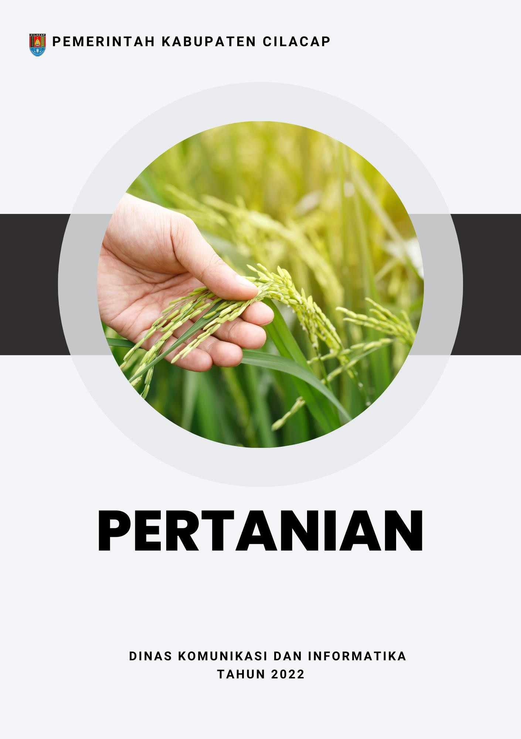Data Dasar Kecamatan Tahun 2022

Kecamatan Sidareja 74

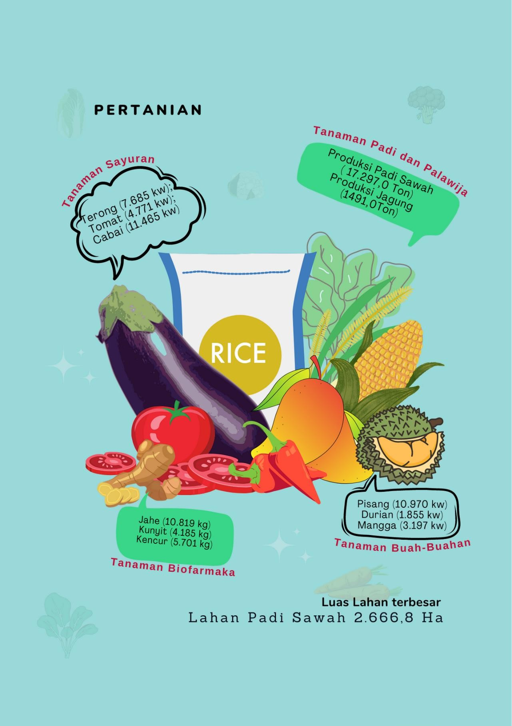Data Dasar Kecamatan Tahun 2022

Kecamatan Sidareja 75

Data Dasar Kecamatan Tahun 2022

Kecamatan Sidareja 76

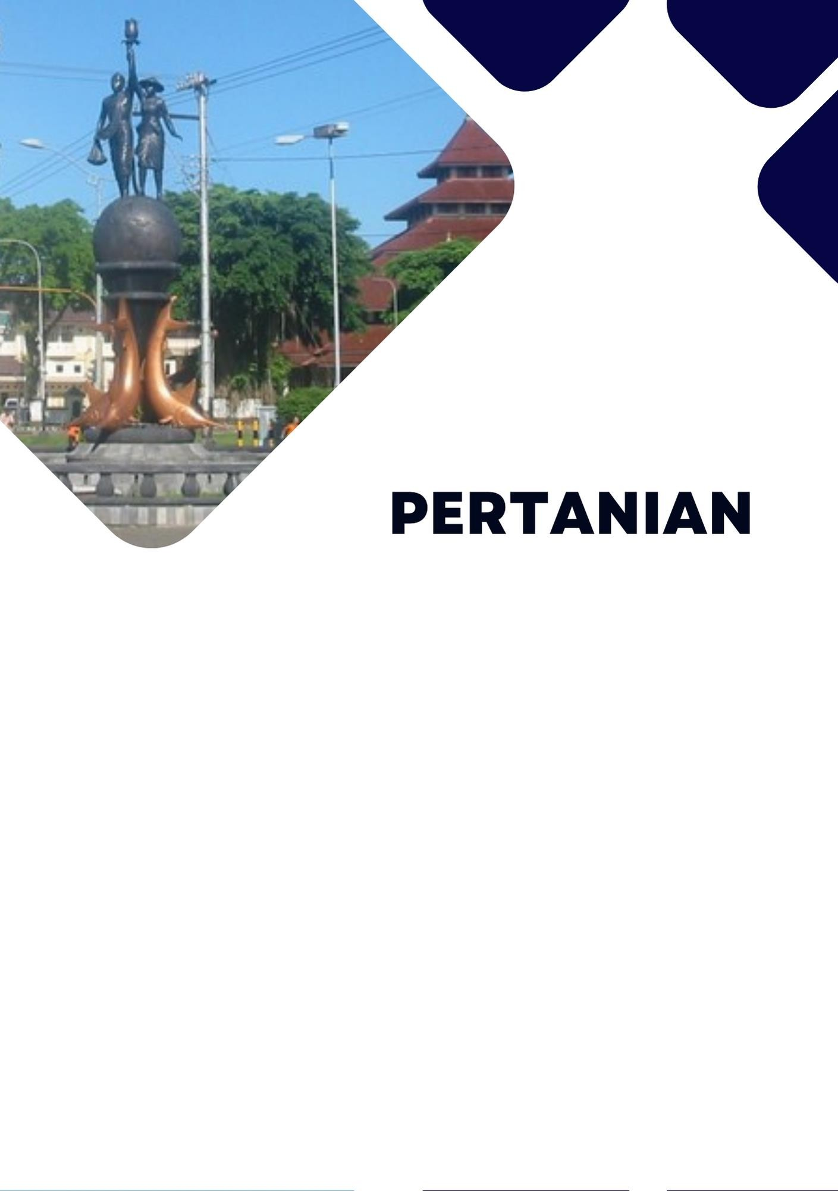

Pertanian yang ada di Kecamatan Sidareja terbagi menjadi 3 jenis yaitu tanaman padi dan palawija, tanaman sayuran dan buah-buahan, serta tanaman biofarmaka.

Jenis tanaman padi dan palawija yang paling luas dan paling besar hasil produksinya adalah Padi Sawah, dengan luas lahan 2.666,8 Ha dan produksinya sebanyak 17.297 Ton di tahun 2021.

Jenis tanaman sayuran pada tahun 2021 dengan volume produksi terbesar adalah cabai besar (11.465 kuintal), sedangkan jenis tanaman buah-buahan dengan volume produksi terbesar adalah pisang (10.970kuintal). Sedangkan jenis tanaman biofarmaka dengan volume produksi terbesar adalah kencur (5.701 kg).

1. **PERTANIAN TANAMAN PADI DAN PALAWIJA**

Tabel 7.1. Luas Panen Tanaman Padi dan Palawija di Kecamatan Sidareja (Ha), 2018-2021

|  |  |  |  |  |
| --- | --- | --- | --- | --- |
| **Jenis Tanaman** | **2018** | **2019** | **2020** | **2021** |
| **(1)** | **(2)** | **(3)** | **(4)** | **(5)** |
| Padi Sawah | 3 338,0 | 3 250,1 | 2 676,4 | 2 666,8 |
| Padi Ladang | - | 380,6 | 221,0 | 240,3 |
| Ubi Jalar | 33,0 | 11,0 | 11,0 | 2,0 |
| Ubi Kayu | 144,0 | 144,0 | 144,0 | 144,0 |
| Kacang Hijau | 687,0 | 241,2 | 617,9 | 523,7 |
| Kedelai | 365,0 | 100,0 | - | - |
| Kacang Tanah | 372,0 | 124,0 | 124,0 | 154,0 |
| Jagung | 70,0 | 70,0 | 340,0 | 235,0 |

Tabel 7.2. Produksi Tanaman Padi dan Palawija di Kecamatan Sidareja (Ton), 2018-2021

|  |  |  |  |  |
| --- | --- | --- | --- | --- |
| **Jenis Tanaman** | **2018** | **2019** | **2020** | **2021** |
| **(1)** | **(2)** | **(3)** | **(4)** | **(5)** |
| Padi Sawah | 22174,3 | 20840,0 | 17035,0 | 17297,0 |
| Padi Ladang | 0,0 | 1760,0 | 1160,0 | 1245,0 |
| Ubi Jalar | 513,0 | 278,0 | 311,0 | 56,0 |
| Ubi Kayu | 3648,0 | 4285,0 | 3968,0 | 3968,0 |
| Kacang Hijau | 708,0 | 332,0 | 4630,0 | 665,0 |
| Kedelai | 562,0 | 133,0 | 0,0 | 0,0 |
| Kacang Tanah | 417,4 | 17174,0 | 205,3 | 222,1 |
| Jagung | 391,2 | 40068,0 | 2077,0 | 1491,0 |

1. **PERTANIAN TANAMAN SAYURAN DAN BUAH-BUAHAN Tabel 7.3. Luas Panen Tanaman Sayuran di Kecamatan Sidareja (Ha),**

2019-2021

|  |  |  |  |
| --- | --- | --- | --- |
| **Jenis Tanaman** | **2019** | **2020** | **2021** |
| **(1)** | **(2)** | **(3)** | **(4)** |
| Bawang Merah | - | - | - |
| Cabai Besar | 24 | 15 | 38 |
| Cabai Rawit | 28 | 18 | 28 |
| Kentang | - | - | - |
| Kubis | - | - | - |
| Tomat | 6 | 4 | 9 |
| Bawang Putih | - | - | - |
| Bawang Daun | - | - | - |
| Bayam | 4 | 1 | 2 |
| Buncis | - | - | - |
| Kacang Panjang | 10 | 7 | 15 |
| Kangkung | 3 | 3 | 8 |
| Kembang Kol | - | - | - |
| Ketimun | 4 | 3 | 6 |
| Petsai/Sawi | - | - | - |
| Terung | 12 | 8 | 15 |

Tabel 7.4. Produksi Tanaman Sayuran di Kecamatan Sidarejar (Kuintal), 2019-2021

|  |  |  |  |
| --- | --- | --- | --- |
| **Jenis Tanaman** | **2019** | **2020** | **2021** |
| **(1)** | **(2)** | **(3)** | **(4)** |
| Bawang Merah | - | - | - |
| Cabai Besar | 4.473 | 2.169 | 11.465 |
| Cabai Rawit | 4.377 | 2.996 | 6.914 |
| Kentang | - | - | - |
| Kubis | - | - | - |
| Tomat | 2.358 | 3.215 | 4.771 |
| Bawang Putih | - | - | - |
| Bawang Daun | - | - | - |
| Bayam | 257 | 151 | 546 |
| Buncis | - | - | - |
| Kacang Panjang | 2.709 | 1.130 | 5.961 |
| Kangkung | 1.475 | 2.525 | 2.977 |
| Kembang Kol | - | - | - |
| Ketimun | 1.039 | 1.252 | 1.992 |
| Petsai/Sawi | - | - | - |
| Terung | 4.072 | 5.666 | 7.685 |

Tabel 7.5. Produksi Tanaman Sayuran di Kecamatan Sidareja (Kuintal), 2019-2021

|  |  |  |  |
| --- | --- | --- | --- |
| **Jenis Tanaman** | **2019** | **2018** | **2021** |
| **(1)** | **(2)** | **(3)** | **(4)** |
| Mangga | 7 656 | 1 316 | 3 197 |
| Durian | 336 | 2 651 | 1 855 |
| Jeruk Siam | 373 | 352 | 337 |
| Pisang | 4 233 | 6 543 | 10 970 |
| Pepaya | 220 | 322 | 468 |
| Salak | 106 | 49 | 440 |
| Alpukat | 9 | 18 | 15 |
| Anggur | - | - | - |
| Belimbing | 187 | 136 | 492 |
| Duku/Langsat/kokosan | 140 | 99 | 112 |
| Jambu Air | 371 | 294 | 669 |
| Jambu Biji | 1 454 | 1 605 | 2 226 |
| Jeruk Besar | 65 | 49 | - |
| Manggis | 77 | 481 | 151 |
| Markisa | - | - | - |
| Nangka/Cempedak | 285 | 363 | 338 |
| Nenas | 83 | 200 | 442 |
| Rambutan | 1 975 | 2 143 | 4 100 |
| Sawo | 2 397 | 1 980 | 1 025 |
| Sirsak | 169 | 118 | 866 |
| Sukun | 157 | 71 | 310 |

1. **PERTANIAN TANAMAN BIOFARMAKA**

Tabel 7.6. Luas Panen tanaman Bofarmaka Menurut Jenis Tanaman di kecamatan Sidareja (m2), 2019-2021

|  |  |  |  |
| --- | --- | --- | --- |
| **Jenis Tanaman** | **2018** | **2019** | **2020** |
| **(1)** | **(2)** | **(3)** | **(4)** |
| Jahe | 150.000 | 200.000 | 381.000 |
| Laos/Lengkuas | 100.000 | 110.000 | 148.000 |
| Kencur | 120.000 | 135.000 | 232.000 |
| Kunyit | 125.000 | 115.000 | 76.000 |
| Kapulaga | 122.000 | 170.000 | 280.000 |
| Lempuyang | 130.000 | 120.000 | 126.000 |
| Lidah Buaya | - | - | - |
| Sambiloto | - | - | - |
| Temuireng | 130.000 | 110.000 | 101.000 |
| Keji Beling | - | - | - |
| Temukunci | - | - | - |
| Temulawak | 120.000 | 120.000 | 105.000 |

Tabel 7.7. Produksi Tanaman Biofarmaka Menurut Jenis Tanaman di Kecamatan Sidareja (kg), 2019-2021

|  |  |  |  |
| --- | --- | --- | --- |
| **Jenis Tanaman** | **2018** | **2019** | **2020** |
| **(1)** | **(2)** | **(3)** | **(4)** |
| Jahe | 8 433 | 3 495 | 10 819 |
| Laos/Lengkuas | 4 569 | 2 318 | 4 648 |
| Kencur | 9 628 | 2 520 | 5 701 |
| Kunyit | 3 948 | 6 418 | 4 185 |
| Kapulaga | 261 | 177 | 444 |
| Lempuyang | 1 634 | 1 408 | 3 242 |
| Lidah Buaya | 483 | 154 | 321 |
| Sambiloto | 2 484 | 466 | 1 537 |
| Temuireng | 655 | 636 | 738 |
| Keji Beling | 828 | 436 | - |
| Temukunci | 474 | 398 | 676 |
| Temulawak | 1 179 | 1 214 | 1 794 |

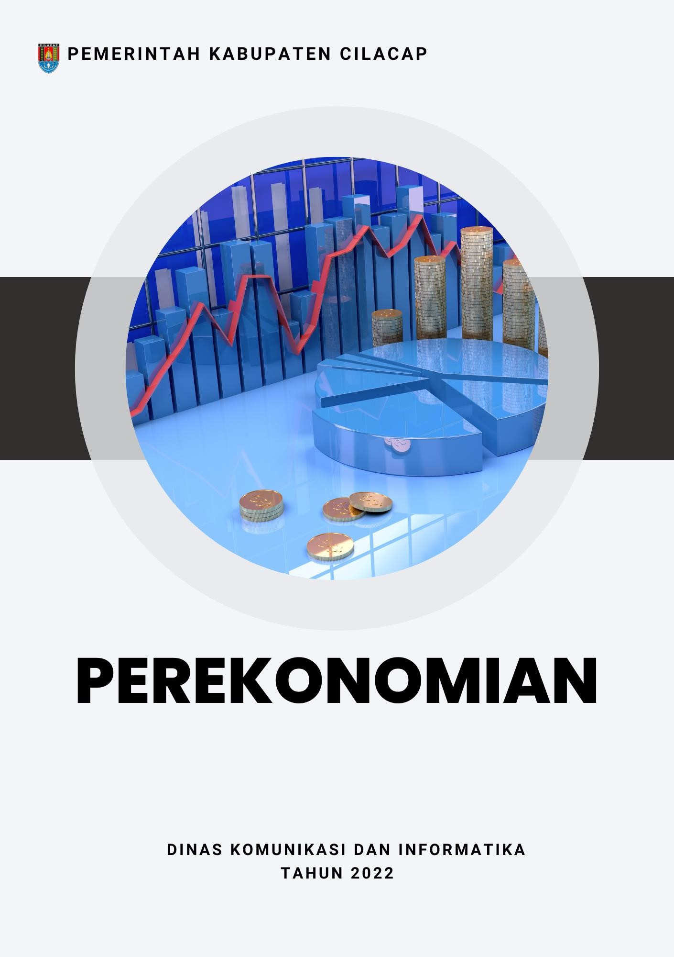Data Dasar Kecamatan Tahun 2022

Kecamatan Sidareja 83

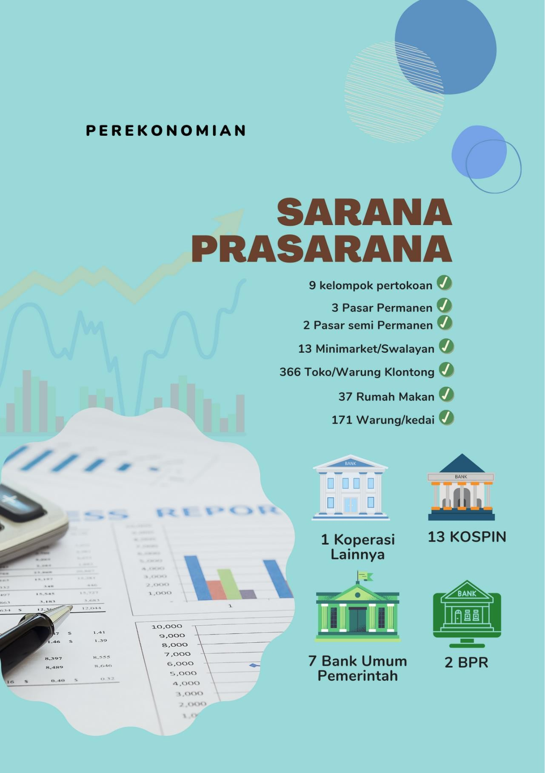Data Dasar Kecamatan Tahun 2022

Kecamatan Sidareja 84

Data Dasar Kecamatan Tahun 2022

Kecamatan Sidareja 85

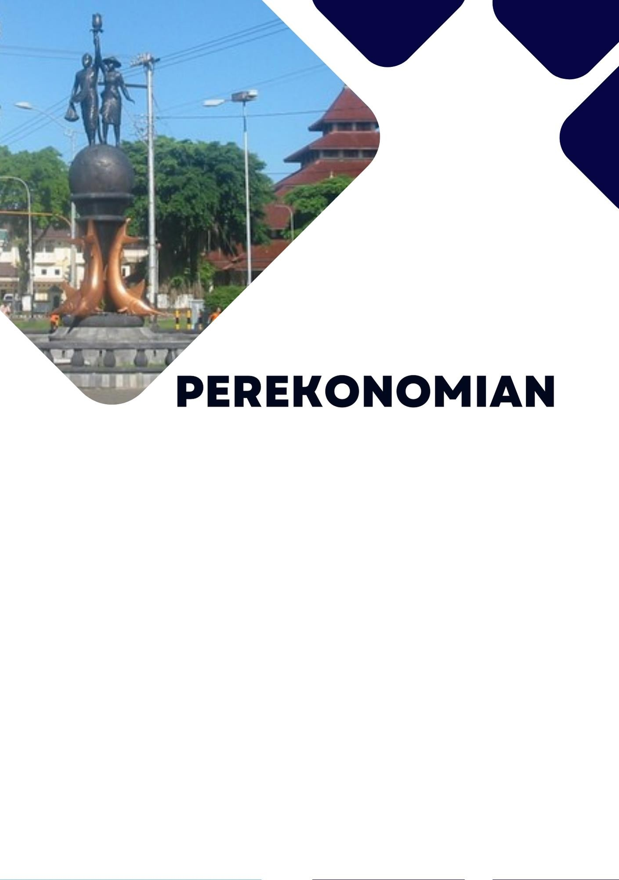

Sarana dan prasarana ekonomi yang ada di Kecamatan Sidareja yaitu 9 kelompok pertokoan, 3 pasar permanen, 2 pasar semi permanen, 13 minimarket/swalayan, 366 toko/warung kelontong, 37 restoran/rumah makan, dan 171 warung/kedai.

Di Kecamatan Sidareja juga tidak ada Koperasi yang aktif. Sedangkan lembaga keuangan yang beroperasi adalah t Bank Umum milik pemerintah dan 2 BPR

Tabel 8.1. Banyaknya Sarana dan Prasarana Ekonomi Menurut Desa dan jenisnya di Kecamatan Sidareja, 2021

|  |  |  |  |  |
| --- | --- | --- | --- | --- |
| **Desa** | **Kelompok Pertokoan** | **Pasar Dengan Bangunan Permanen** | **Pasar Dengan Bangunan Semi Permanen** | **Pasar Tanpa Bangunan** |
| **(1)** | **(2)** | **(3)** | **(4)** | **(5)** |
| Tegalsari | 0 | 0 | 0 | 0 |
| Margasari | 0 | 0 | 0 | 0 |
| Tinggarjaya | 0 | 0 | 0 | 0 |
| Gunungreja | 1 | 1 | 0 | 0 |
| Sidareja | 5 | 1 | 1 | 0 |
| Sidamulya | 0 | 1 | 0 | 0 |
| Sudagaran | 3 | 0 | 0 | 0 |
| Kunci | 0 | 0 | 0 | 0 |
| Karanggedang | 0 | 0 | 0 | 0 |
| Penyarang | 0 | 0 | 1 | 0 |
| **Kecamatan Sidareja** | 9 | 3 | 2 | 0 |

Lanjutan Tabel 8.1. Banyaknya Sarana dan Prasarana Ekonomi

Menurut Desa dan jenisnya di Kecamatan Sidareja, 2021

|  |  |  |  |
| --- | --- | --- | --- |
| **Desa** | **Minimarket/ Swalayan** | **Toko/Warung kelontong** | **Restoran/Rumah Makan** |
| **(1)** | **(2)** | **(3)** | **(4)** |
| Tegalsari | 3 | 36 | 0 |
| Margasari | 0 | 15 | 0 |
| Tiggarjaya | 0 | 20 | 0 |
| Gunungreja | 0 | 110 | 3 |
| Sidareja | 4 | 30 | 22 |
| Sidamulya | 4 | 22 | 10 |
| Sudagaran | 2 | 25 | 2 |
| Kunci | 0 | 61 | 0 |
| Karanggedang | 0 | 24 | 0 |
| Penyarang | 0 | 23 | 0 |
| **Kecamatan Sidareja** | 13 | 366 | 37 |

Lanjutan Tabel 8.1. Banyaknya Sarana dan Prasarana Ekonomi

Menurut Desa dan jenisnya di Kecamatan Sidareja, 2021

|  |  |  |  |
| --- | --- | --- | --- |
| **Desa** | **Warung/Kedai** | **Hotel** | **Hostel/Motel/Losmen/ Wisma** |
| **(1)** | **(2)** | **(3)** | **(4)** |
| Tegalsari | 20 | 0 | 0 |
| Margasari | 25 | 0 | 0 |
| Tinggarjaya | 3 | 0 | 0 |
| Gunungreja | 10 | 1 | 0 |
| Sidareja | 50 | 0 | 1 |
| Sidamulya | 15 | 1 | 0 |
| Sudagaran | 6 | 0 | 0 |
| Kunci | 8 | 0 | 0 |
| Karanggedang | 25 | 0 | 0 |
| Penyarang | 9 | 0 | 0 |
| **Kecamatan Sidareja** | 171 | 2 | 1 |

Tabel 8.2. Banyaknya Koperasi yang Masih Aktif Menurut Desa dan Jenis Koperasi di Kecamatan Sidareja, 2021

|  |  |  |  |  |
| --- | --- | --- | --- | --- |
| **Desa** | **Koperasi Unit Desa (KUD)** | **Koperasi Industri Kecil dan Kerajinan**  **Rakyat (Kopinkra)** | **Koperasi Simpan Pinjam (Kospin)** | **Koperasi Lainnya** |
| **(1)** | **(2)** | **(3)** | **(4)** |  |
| Tegalsari | 0 | 0 | 4 | 0 |
| Margasari | 0 | 0 | 0 | 0 |
| Tinggarjaya | 0 | 0 | 1 | 0 |
| Gunungreja | 0 | 0 | 1 | 0 |
| Sidareja | 0 | 0 | 4 | 1 |
| Sidamulya | 0 | 0 | 3 | 0 |
| Sudagaran | 0 | 0 | 0 | 0 |
| Kunci | 0 | 0 | 0 | 0 |
| Karanggedang | 0 | 0 | 0 | 0 |
| Penyarang | 0 | 0 | 0 | 0 |
| **Kecamatan Sidareja** | 0 | 0 | 13 | 1 |

Tabel 8.3. Banyaknya Sarana lembaga Keuangan yang Beroperasi Menurut Desa dan Jenisnya di Kecamatan Sidareja, 2021

|  |  |  |  |
| --- | --- | --- | --- |
| **Desa** | **Bank Umum Pemerintah** | **Bank Umum Swasta** | **Bank Perkreditan Rakyat** |
| **(1)** | **(2)** | **(3)** | **(4)** |
| Tegalsari | 0 | 0 | 1 |
| Margasari | 0 | 0 | 0 |
| Tinggarjaya | 0 | 0 | 0 |
| Gunungreja | 0 | 0 | 0 |
| Sidareja | 4 | 3 | 1 |
| Sidamulya | 3 | 0 | 0 |
| Sudagaran | 0 | 0 | 0 |
| Kunci | 0 | 0 | 0 |
| Karanggedang | 0 | 0 | 0 |
| Penyarang | 0 | 0 | 0 |
| **Kecamatan Sidareja** | 7 | 3 | 2 |

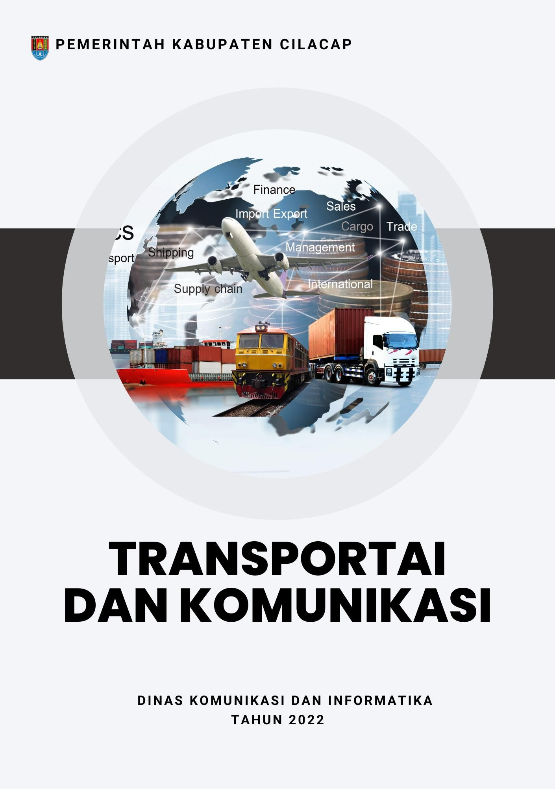Data Dasar Kecamatan Tahun 2022

Kecamatan Sidareja 91

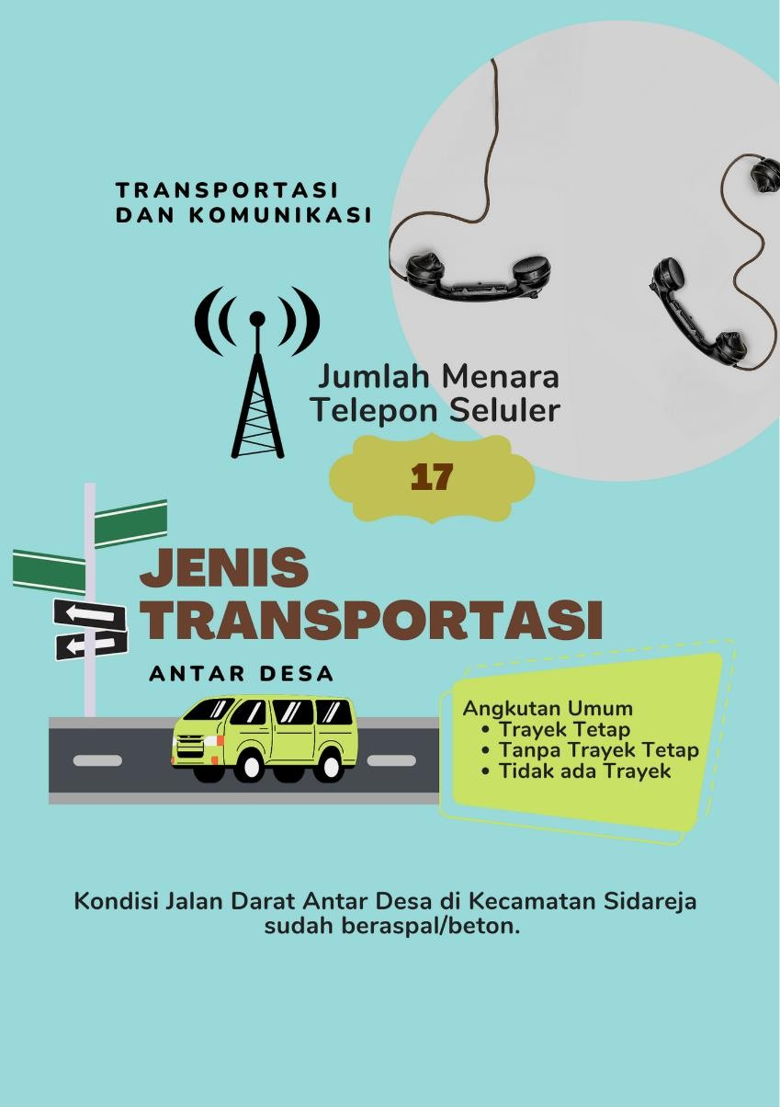Data Dasar Kecamatan Tahun 2022

Kecamatan Sidareja 92

Data Dasar Kecamatan Tahun 2022

Kecamatan Sidareja 93



Di Kecamatan Sidareja terdapat menara telepon seluler sebanyak 17 menara. Seluruh desa sudah terjangkau operator layanan komunikasi telepon seluler, namun masih ada desa yang kondisi sinyalnya lemah seperti Desa Karanggedang.

Sarana transportasi antar desa yang digunakan adalah transportasi darat. Keberadaan angkutan umum masih belum menjangkau semua desa. Desa Margasari tidak ada angkutan umum, sedangkan desa yang ada yang lain terdapatangkutan umum dengan trayek yang tetap.

Tabel 9.1. Jumlah Menara dan Operator Layanan Komunikasi Telepon Seluler serta Kondisi Sinyal Menurut Desa di Kecamatan Sidareja, 2021

|  |  |  |  |
| --- | --- | --- | --- |
| **Desa** | **Jumlah Menara Telepon Seluler (BTS)** | **Jumlah Opertor Layanan Komunikasi Telepon Seluler** | **Kondisi Sinyal Telepon Seluler** |
| **(1)** | **(2)** | **(3)** | **(4)** |
| Tegalsari | 1 | 5 | Kuat |
| Margasari | 2 | 5 | Kuat |
| Tinggarjaya | 2 | 6 | Kuat |
| Gunungreja | 0 | 3 | Kuat |
| Sidareja | 3 | 5 | Sangat kuat |
| Sidamulya | 1 | 5 | Kuat |
| Sudagaran | 1 | 5 | Sangat kuat |
| Kunci | 2 | 4 | Sangat kuat |
| Karanggedang | 3 | 5 | Lemah |
| Penyarang | 2 | 3 | Kuat |

Tabel 9.2. Sarana Transportasi Antar Desa Menurut Desa di Kecamatan Sidareja, 2021

|  |  |  |
| --- | --- | --- |
| **Desa** | **Jenis Transportasi** | **Keberadaan Angkutan Umum** |
| **(1)** | **(2)** | **(3)** |
| Tegalsari | Darat | Ada, dengan trayek tetap |
| Margasari | Darat | Tidak ada ngkutan umum |
| Tinggarjaya | Darat | Ada, dengan trayek tetap |
| Gunungreja | Darat | Ada, dengan trayek tetap |
| Sidareja | Darat | Ada, dengan trayek tetap |
| Sidamulya | Darat | Ada, dengan trayek tetap |
| Sudagaran | Darat | Ada, dengan trayek tetap |
| Kunci | Darat | Ada, dengan trayek tetap |
| Karanggedang | Darat | Ada, dengan trayek tetap |
| Penyarang | Darat | Ada, dengan trayek tetap |

Tabel 9.3. Kondisi Jalan Darat Antar Desa Menurut Desa di Kecamatan Sidareja, 2021

|  |  |  |
| --- | --- | --- |
| **Desa** | **Jenis Permukaan Jalan** | **Dapat Dilalui Kendaraan Bermotor Roda 4 atau Lebih** |
| **(1)** | **(2)** | **(3)** |
| Tegalsari | Aspal/beton | Sepanjang tahun |
| Margasari | Aspal/beton | Sepanjang tahun |
| Tinggarjaya | Aspal/beton | Sepanjang tahun |
| Gunungreja | Aspal/beton | Sepanjang tahun |
| Sidareja | Aspal/beton | Sepanjang tahun |
| Sidamulya | Aspal/beton | Sepanjang tahun |
| Sudagaran | Aspal/beton | Sepanjang tahun |
| Kunci | Aspal/beton | Sepanjang tahun |
| Karanggedang | Aspal/beton | Sepanjang tahun |
| Penyarang | Aspal/beton | Sepanjang tahun |

Tabel 9.4. Keberadaan Kantor Pos/Pos Pembantu/Rumah Pos dan Perusahaan/Agen Jasa Ekspedisi Menurut Desa di Kecamatan Sidareja, 2021

|  |  |  |
| --- | --- | --- |
| **Desa** | **Kantor Pos/Pos Pembantu/ Rumah Pos** | **Perusahaan/Agen Jasa Ekspedisi Swasta** |
| **(1)** | **(2)** | **(3)** |
| Tegalsari | Tidak ada | Tidak ada |
| Margasari | Tidak ada | Tidak ada |
| Tinggarjaya | Tidak ada | Beroperasi |
| Gunungreja | Beroperasi | Beroperasi |
| Sidareja | Beroperasi | Beroperasi |
| Sidamulya | Tidak ada | Beroperasi |
| Sudagaran | Tidak ada | Beroperasi |
| Kunci | Tidak ada | Beroperasi |
| Karanggedang | Tidak ada | Tidak ada |
| Penyarang | Tidak ada | Tidak ada |

Data Dasar Kecamatan Tahun 2022

Kecamatan Sidareja 98